山东大学学生科幻协会发展历史
第二版（截至2026年10月）
第二版编者：盛渝林（鲲图）

2006年前
山东大学科幻协会（第一代）曾于2001年成立，其创立者、成立与注销的具体日期，以及曾举办或参加的活动，目前有待进一步考证。根据现存史料，仅能得知在2002年时，山东大学科幻协会（第一代）是中国高校科幻协会同盟成员之一。
据间接了解，2002-2003年期间山东大学科幻协会（第一代）负责人吴继文学长当时就读于山东大学历史文化学院。
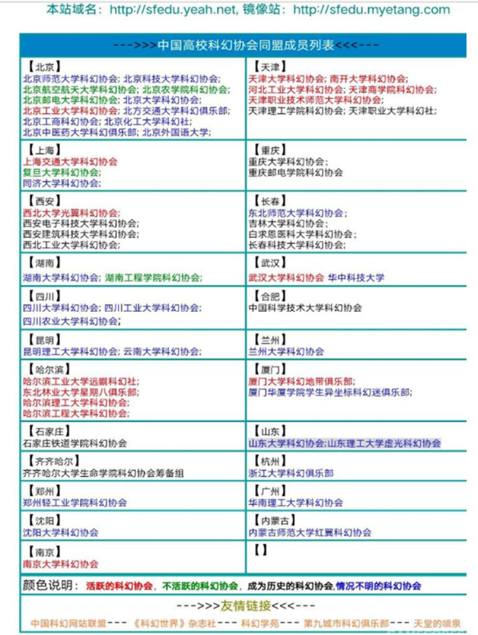
2002年，中国高校科幻协会同盟成员列表

2006年——2007年
山东大学科幻协会（第二代）（后文简称“山大幻协”）成立于2006年，首任会长邵珠瑜。协会创立地点：山东大学兴隆山校区。
2006级山大幻协管理层名单如下：
会长：邵珠瑜
团支书：朱凯
副会长：肖兆旭、刘庆栋、邱成伟、刘立石、牛婧、郭晓丹、韩辞
秘书长&财务：张芸碧
副秘书长：贺丽华
事务部部长：李飞
事务部副部长：李慧杰
宣传部：郭依森
外联部：高丰、高森
2006年5月，山东大学科幻协会在山东大学兴隆山校区正式注册成立，首任会长邵珠瑜。
2006年底，建立科幻协会5jia1社团网站，进入07年之后，网站开始正式运行。截至2007年5月，网站成员数为8人。协会的活动预告和简报会在该网站发布。
2006-2007年，山大“泉韵心声”BBS上已经有了属于科幻迷的科幻版面。当时，这里是山大科幻迷聚集的地方，最活跃的会员经过实际考察后，成为了山大幻协各个校区分会的骨干力量。

2007年时，山大幻协在5jia1社团网站的标识

2007年——2008年
2007级山大幻协管理层名单如下：
会长：肖兆旭
副会长：韩辞、牛婧、沈益冉
团支书：刘立石
财务：牛婧
通讯员：郭晓丹
事务部部长：韩辞
事务部副部长：刘立石
宣传部部长：沈益冉
宣传部副部长：刘庆栋
秘书处部长：牛婧
秘书处副部长：郭晓丹
部长团其他成员：邱成伟
2007年4月，山大幻协管理层（理事会）进行了换届。换届后的新任会长为肖兆旭。
2007年5月，换届后的山大幻协第二任理事会正式运作。
肖兆旭留下的工作笔记详细记录了山大幻协2007年换届后进行的工作，部分内容转引如下，其他内容详见《附录五：科幻协会07年5月份工作总结》。
2007年3月，山大幻协开始策划“第一届山东大学科幻电影节”，并于4月第一次申请。该活动借助“社团文化月”的影响力，终于在五一黄金周之后得到了正式审批，计划于5月11-12日在兴隆山校区开展。为此，科幻协会做了最充分的准备，横幅、海报等材料皆已准备齐全。但是由于涉及到兴隆山校区的多媒体教室审批问题，协会并没有得到需要的多媒体设备，整个活动不得不在最后时刻被临时取消，令包括中心、洪家楼等校区的众多科幻迷失望而归。由于科幻协会第一年只允许在兴隆山校区纳新，与其他校区的科幻迷们面对面交流的机会只能遗憾错过。
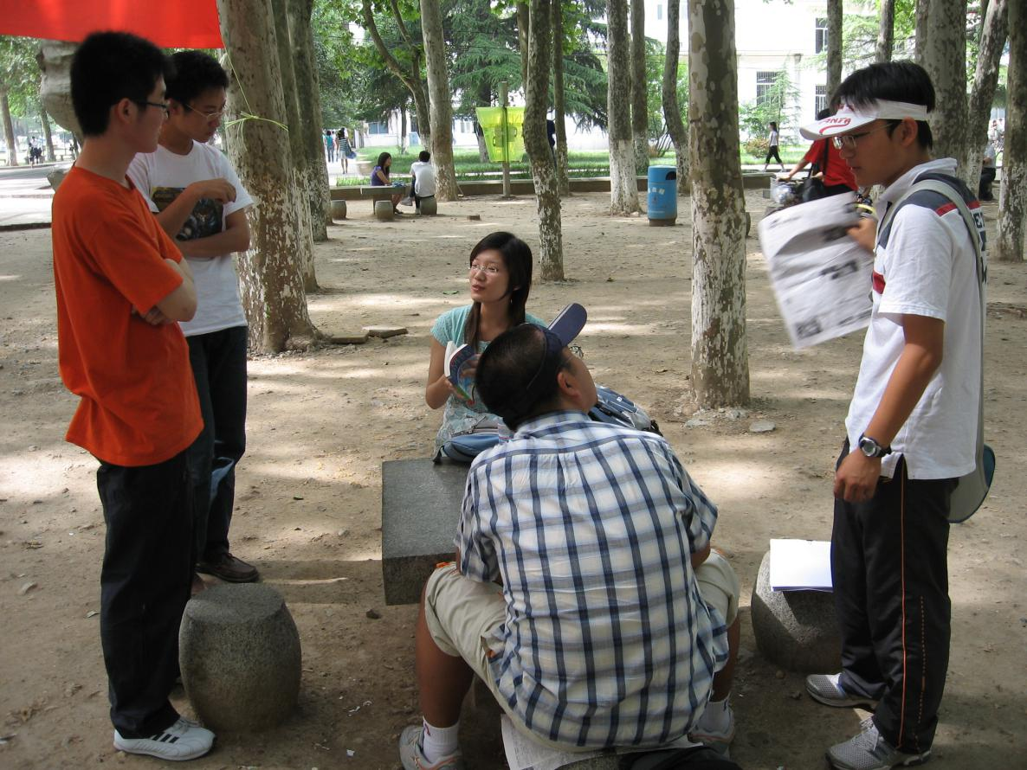
左图：2007年5月，“视觉的盛宴、科幻迷的天堂——山东大学科幻电影节”活动海报；右图：2007年5月26日，山大幻协早期成员在中心校区小树林进行讨论
2007年5月25日，山大幻协在兴隆山校区举行主题为“从《黑客帝国》看我们生活的世界”科幻沙龙。该沙龙为山大幻协在2007年春季学期举办的最后一期沙龙，其主题与第一期沙龙的“梦蝶原理”遥相呼应，共同讨论我们生活的世界的真实性。协会的理事会从5月初就开始准备本次沙龙，事务部的韩辞利用自己有电脑的优势，精心摘选了电影中的片段，制作了时长约四十分钟的合集，在主持人肖兆旭对主题的讲解中起到了重要作用。会员们对主题讨论的积极性很高，气氛非常好。会后，秘书部专门指定的通讯员很快写好了报道稿。
2007年5月26日，中心校区的热心科幻迷、同时担任山大科幻迷交流基地“泉韵心声BBS科幻版”版主的付健康，积极筹划了一次“山东大学科、奇、魔幻迷东新区小树林见面会”，并邀请科幻协会理事会参加。26日上午，山大幻协会长肖兆旭、团支书刘立石和副会长韩辞大清早乘车来到了中心校区小树林，现场已经有四个人在等候，有一位经过小树林的同学拍下了当时的情景。截至当天11：30，从山大各个校区陆陆续续赶来的幻迷大概有四十多名。
2007年5月，在星级社团评比活动中，协会被评为二星级社团。
2007年8月，国际科幻·奇幻大会在中国成都召开，山大幻协部分会员受邀参加。
2007年10月，山大幻协开展2007年纳新工作。2007年是山大幻协成立的第二年，故而不再受到学校新成立的社团第一年只允许在成立校区（兴隆山校区）纳新的规矩束缚，开始在兴隆山校区、中心校区同步开展纳新活动。

2007年10月，山大幻协纳新中心校区广告（纳新宣传单）
根据2007年山大幻协纳新宣传单可知，当时草创仅一年的协会有以下特色活动：①科幻沙龙：科幻协会每月一次的活动，会员们交流的最常规平台。②幻想书库：与科幻沙龙同步进行，会员们相互交换书籍，实现共享。③科幻电影节：每学期一届的科幻电影节是科幻协会特色的大型活动，电影节期间，会员们将有与志同道合的幻迷们一同观看科幻大片的精彩体验。④各校区幻迷交流活动：每年几次的各校区的幻迷聚会。⑤与成都《科幻世界》杂志社的合作。
2007年10月27日，举办山大幻协新成员见面会。
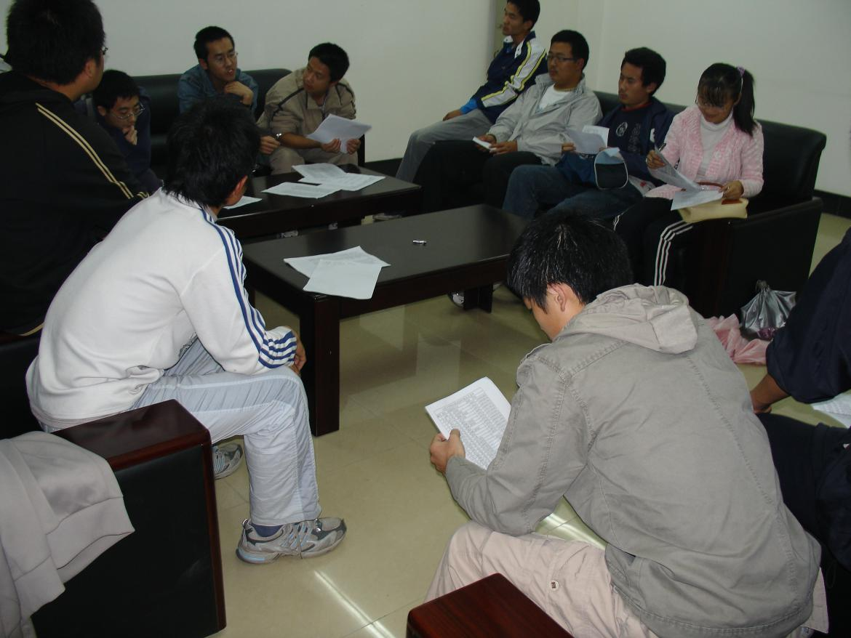
左图：2007年10月，山大幻协新成员见面会现场；右图：2007年全国高校第三届“原创之星”征稿启事
2007年11月，北京航空航天大学科幻协会负责人与山东大学科幻协会取得联系。山东大学科幻协会经过协会理事会讨论，决定参加由北京航空航天大学主办的2007年全国高校第三届“原创之星”幻想文学征文大赛。
在此次征文大赛中，山大幻协主要负责山东大学内的活动宣传和稿件征集工作，以及山东省内高校的联系与统筹工作。当时，山东大学科幻协会联系到了中国海洋大学、山东建筑大学、济南大学、青岛大学和青岛农业大学等高校的科幻社团，位于济南市内高校相关社团的活动也由山东大学科幻协会统筹安排。
有关此次征文大赛的其他内情详见《附录七 山东大学科幻协会关于参加2007年全国高校第三届“原创之星”幻想文学征文大赛的说明》。
同时，从会长肖兆旭的工作笔记中可以看出，山大幻协留下了当时山东地区部分高校科幻协会的联系方式，包括济南大学灵感科幻协会、山东建筑大学四维科幻协会等。

左图：肖兆旭2007年的工作笔记；右图：2007年11月，“中国科幻发展史”沙龙海报
2007年11月，山大幻协与山大电影协会合作开展“科幻电影节”（当时山大电影协会会长为扬澍）。
2007年11月，山大幻协进行以“儒勒凡尔纳”为主题的系列专题活动，组织大家阅读凡尔纳的科幻小说，并进行交流。
2007年11月9日，山大幻协在兴隆山校区举办科幻协会07-08学年第一期科幻沙龙。沙龙由大一新会员薛波同学主持，主题是“中国科幻发展史”。到场人员除兴隆山校区的科幻协会会员之外，还有来自中心校区的铁杆科幻Fans—文学院2005级的艾崴学长。
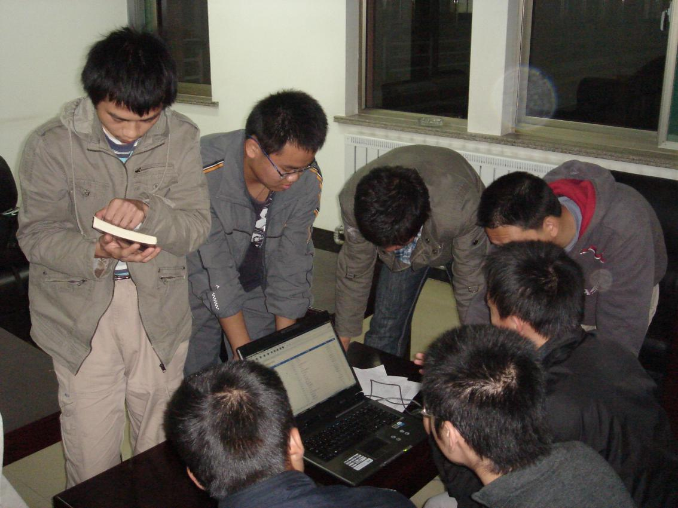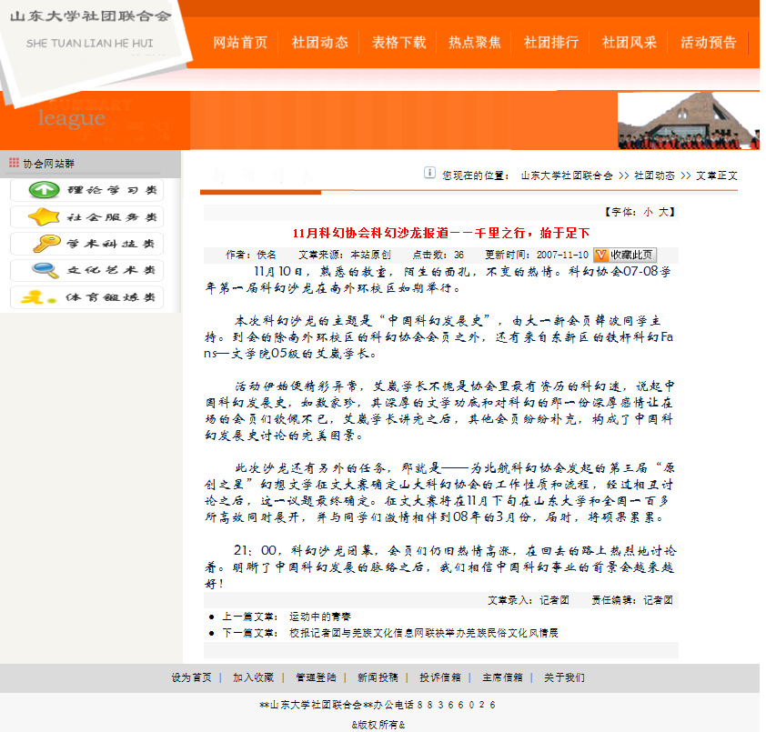
左图：2007年11月9日，沙龙现场图片；右图：2007年11月10日，活动报道网站截图
2007年11月25日，山大幻协在兴隆山校区举办科幻协会07-08学年度第二期科幻沙龙。沙龙的主题是“我眼中的科幻世界”，由来自机械学院的会员李华康主持。参加本期沙龙的来宾除了山大幻协的会员外，还有来自山东师范大学科幻协会的会长马云青和副会长孔令海。
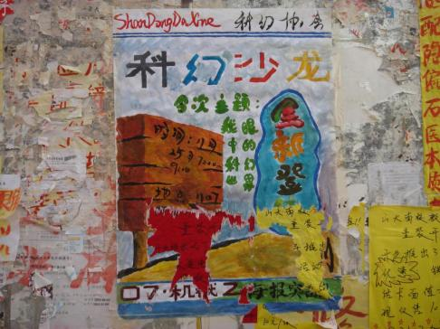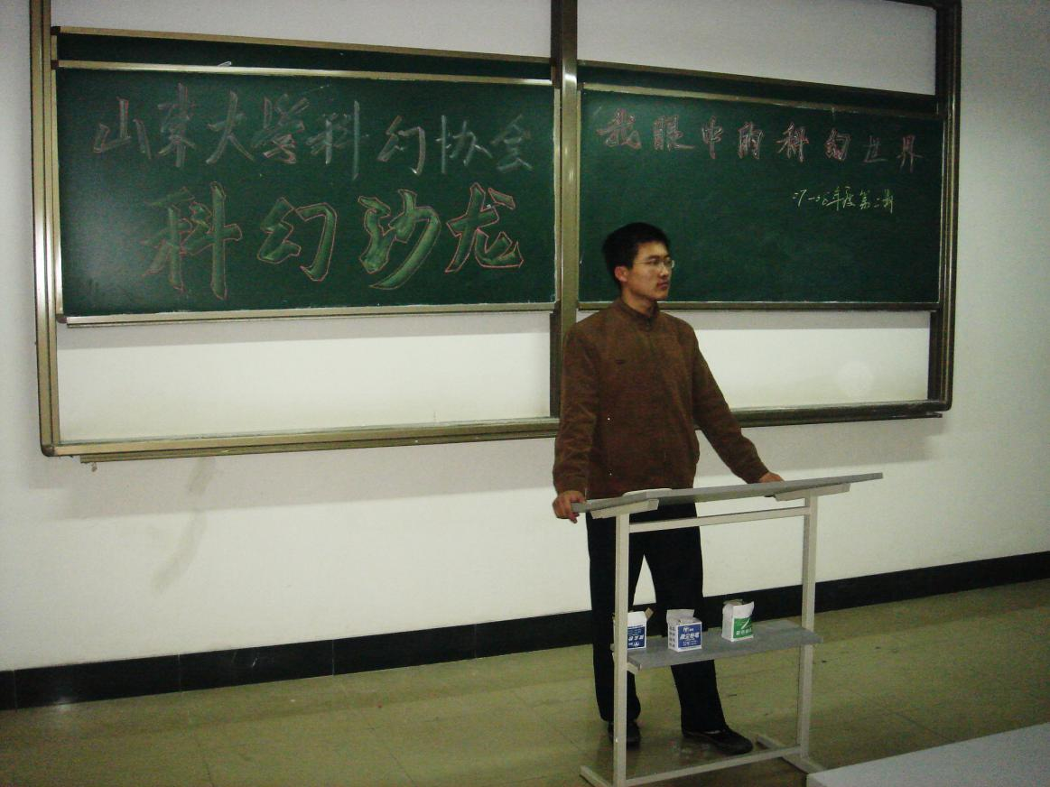
左图：2007年11月，“我眼中的科幻世界”沙龙海报；右图：2007年11月25日，沙龙现场图片
2007年12月9日，应山东师范大学科幻协会的邀请，山东大学科幻协会2007级会长肖兆旭与部分协会会员一同走进山东师范大学，与山师科幻协会的会员们进行了交流活动。活动中，山大幻协会长肖兆旭代表协会向山师的同学们介绍了山东大学科幻协会的历史沿革、人员组成和一些具有代表性的活动。之后，山大幻协会员艾崴作为主讲人，为大家作了题为《中国科幻发展史》的讲座。
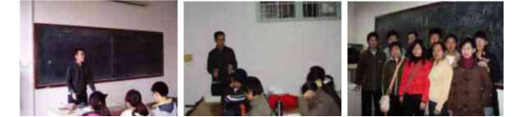
2007年12月9日，山大幻协与山师幻协开展的交流活动现场照片
2008年5月，山东大学科幻协会举办科幻电影周活动，放映科幻电影《新世纪福音战士》《异次元杀阵》。

2008年5月，山大幻协“科幻电影周”活动海报

2008年——2009年
2008级山大幻协管理层名单如下：
会长：贾胜龙
团支书：薛波
副会长：李晔涛
财务：崔若飞
通讯员：李华康
宣传部：崔若飞
秘书处：扬锦叶
事务部：李华康
2009年5月24日，山大幻协与物理电子工程学院共同推出科普视频讲座。主题为：纳米科技的现在与未来。
2008年——2009年，山大幻协还举办过哪些活动，依旧有待进一步考证。

2009年——2010年
会长：贾胜龙
2009级山大幻协管理层名单不详，有待进一步考证。
2009年——2010年，山大幻协举办过哪些活动，有待进一步考证。

2010年——2011年
会长：吕孟霖（豆瓣@呼神护卫）
2010级山大幻协管理层名单不详，有待进一步考证。
2010年10月，山大幻协于兴隆山校区开展纳新活动。
2010年11月1日，《科幻世界》资深编辑刘维佳、杨枫来到济南，在山东大学兴隆山校区举办讲座，讲座主题为“科幻离我们有多远？”。据【河流】考据，江苏大学科幻协会2006年社长幻沙亦参加了此次讲座。
2010年11月，吕孟霖组织山大幻协会员观看电影《银河系漫游指南》。
2010年11月25日，吕孟霖创建了【山东大学科幻协会】豆瓣小组。
2010年12月，吕孟霖组织山大幻协会员讨论刘慈欣《三体3》。
2011年4月，吕孟霖组织山大幻协会员观看电影《异次元杀阵》。
2011年5月28日，吕孟霖（豆瓣@呼神护卫）在【山东大学科幻协会】豆瓣小组发布了《2011科幻协会理事会换届纪要》，《纪要》列出了新任幻协管理层名单，并简要总结了山大幻协各职务主要职责，具体如下：
①会长：总之啥事都得扛着。
②宣传部：负责协会宣传事务，如海报的制作张贴、网络宣传等。
③秘书处：负责协会的财产管理，包括会费、书籍等；负责按时向社联提交财务报表、星级社团评比表；负责协会活动记录，包括写简单的活动日志、拍照片等。

2011年——2012年
2011级山大幻协管理层名单如下：
会长：牛国林
副会长：芮琛、刘潜
中心校区负责人：牛国林
兴隆山校区负责人：丁帅
洪家楼校区负责人：于海洋
宣传部：祝希、王小安
秘书处：王舒、姜荣晨、赵少龙、哈达
2011年10月10日，（豆瓣@燃烧的黎明）在【山东大学科幻协会】豆瓣小组发布了《科协史 吕梦霖本纪》（原文标题及正文提及吕孟霖会长时均写作“梦霖”，推测是故意为之的“笔误”，2010级会长的正确姓名应为“吕孟霖”）。该文仿照中国古代纪传体史书格式，用文言文幽默风趣地介绍了吕孟霖会长与山大幻协的故事。
截至2011年11月，山大幻协已有协会藏书（含杂志）近百本，并于2011年11月21日在人人网山东大学科幻协会主页发布《科幻协会南新区藏书》《科幻协会中心藏书》，为广大协会会员提供免费借阅服务。

2011年11月，山大幻协秋季纳新时，摊位上的部分科幻类图书
2011年11月22日，山大幻协于中心校区小树林进行了社团纳新活动。
 | 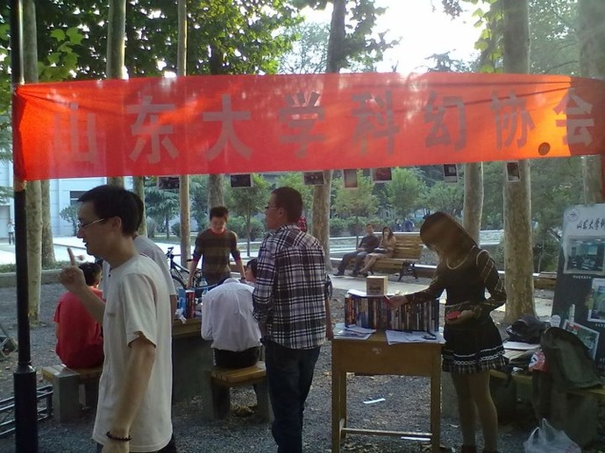
 | 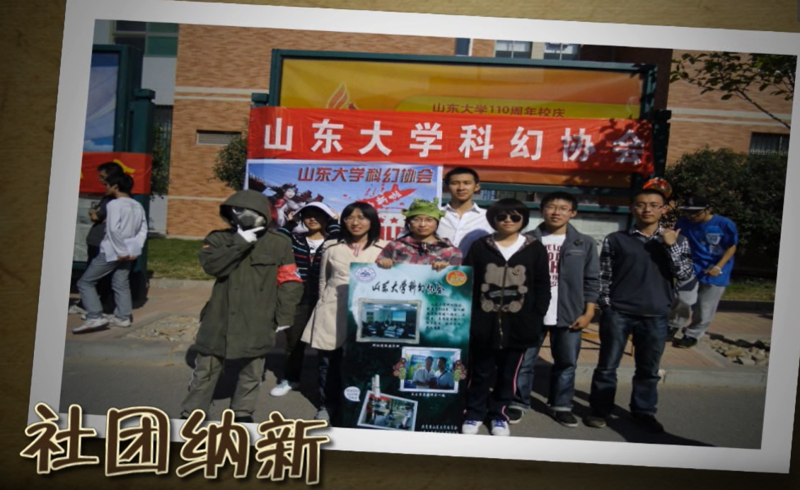
左图：2011年11月，山大幻协纳新宣传单；右上图：2011年11月，山大幻协中心校区小树林纳新现场图；右下图：2011年秋季，山大幻协纳新宣传照片，适逢山东大学110周年校庆
2011年11月，山大幻协作为承办方【全国大学生科幻爱好者联谊会】的一员，参与了由中国科普作家协会与中国科普研究所主办的2011年度“科联杯”全国大学生科幻征文大赛。
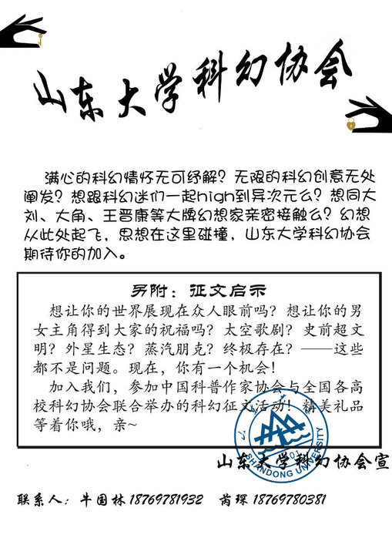
左图：2011年11月，山大幻协“科联杯”征文海报；右图：2011年11月，山大幻协在纳新传单上附带的“科联杯”征文启事
2011年12月24日，举行各大高校幻协聚餐，有来自武汉大学、清华大学等高校科幻协会的成员参与，各高校科幻协会之间互相赠送了明信片贺卡。
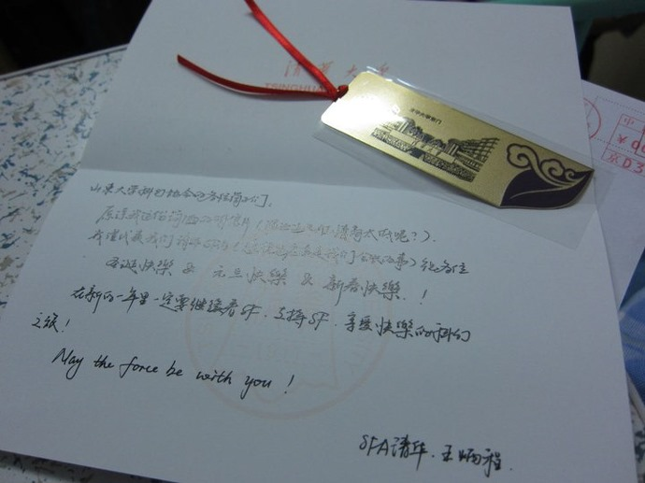
左图：2011年12月，清华大学科幻协会王炳程写给山东大学科幻协会会员们的贺卡；右图：2012年1月，川大幻协致山大幻协的贺卡

2011年12月，山东大学科幻协会制作的SDUSFA专属明信片，明信片中的图案为兰欣然设计
2012年1月，山东大学科幻协会收到来自四川大学科幻协会自成都寄来的《科幻世界》杂志、明信片贺卡等礼物。
2012年2月25日，于中心校区举办山大幻协2012年春季学期第一次以《三体》为主题的沙龙，主持人：王舒。
2012年3月17日，山大幻协邀请著名作家马伯庸来山东大学进行讲座。
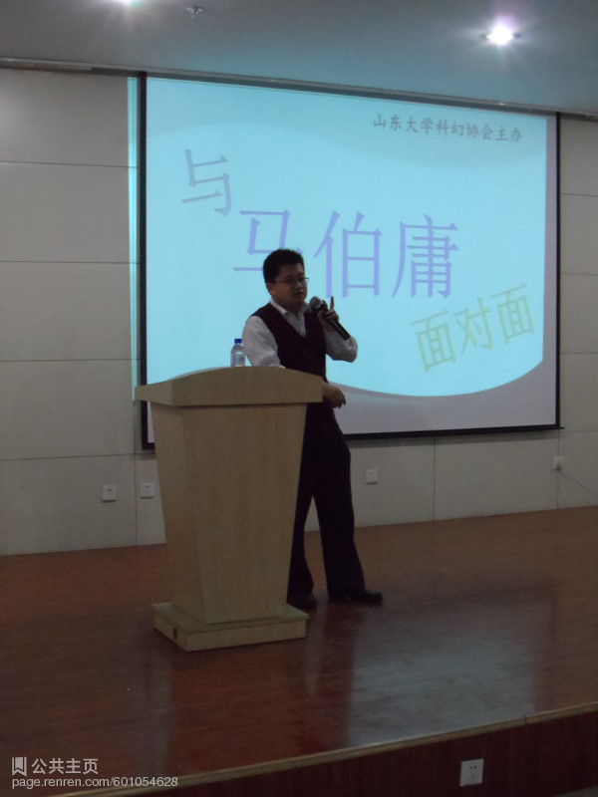
左图：2012年3月，“与马伯庸面对面”活动海报；右图：马伯庸老师在活动现场
2012年4月7日，山大幻协举办会员联谊唱歌聚餐活动。
2012年4月21日，山东大学科幻协会与山东建筑大学四维科幻协会联合举行“山大山建科幻联谊会”。
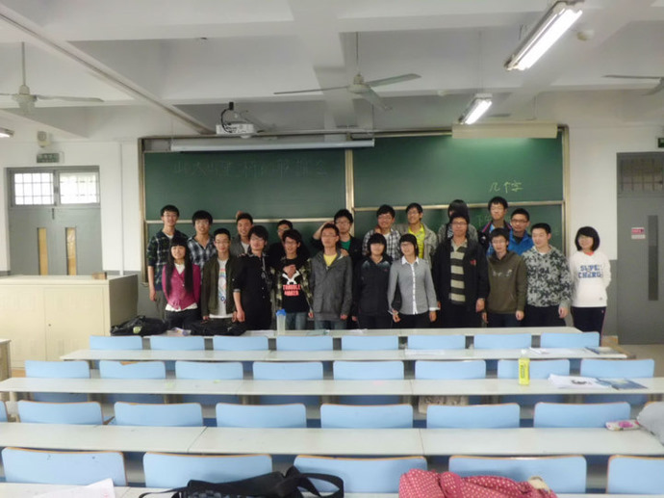
2012年4月21日，山大山建科幻联谊会现场合影
2012年5月27日，（豆瓣@大地步行者）在【山东大学科幻协会】豆瓣小组发布了《12级科幻协会理事会名单》。
2012年6月，举办山大幻协成立七周年老会员再相聚活动。

2012年——2013年
2012级山大幻协管理层名单如下：
会长：兰欣然
团支书：刘凤鸣
中心校区负责人：兰欣然
洪家楼校区负责人：徐放
兴隆山校区负责人：吴昊坤
兴隆山校区其他管理层成员：黄斌桦（秘书处）、董啸（宣传部）
中心校区其他管理层成员：关娜（副会长）、吴晓璇（副会长）、刘秉坤（秘书处）、林飞（学术部）
2012年9月，兰欣然制作了山大幻协的初代会徽。

2012年9月，山大幻协初代会徽，设计者：兰欣然
2012年10月13-14日，山大幻协于兴隆山校区、中心校区同步展开纳新宣传活动。

左图：2012年10月，山大幻协中心校区宣传海报；右图：2012年10月，山大幻协社联展板海报
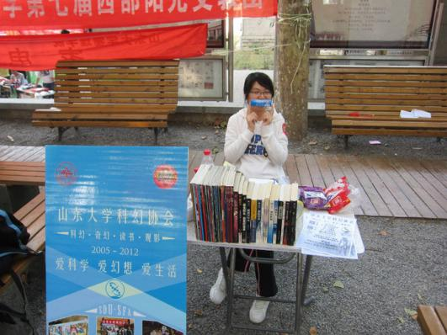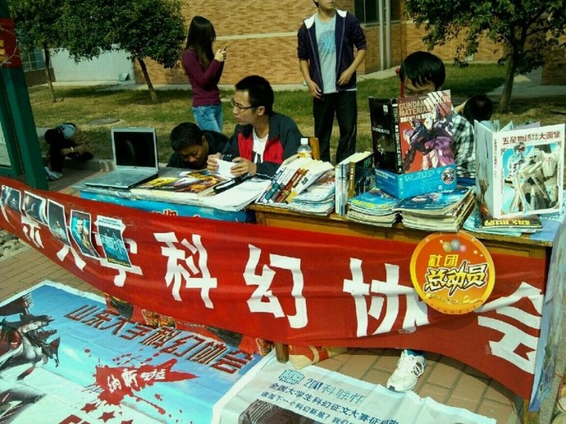
左图：2012年10月，山大幻协中心校区小树林纳新现场图；右图：2012年10月，山大幻协兴隆山校区纳新现场图

左图：2012年10月，山大幻协纳新宣传单；右图：2012年10月，山大幻协纳新海报
2012年11月3日，山大幻协于中心校区举行“有关时间旅行的热门问题”科幻沙龙+观影会。

左图：2012年11月，“有关时间旅行的热门问题”沙龙海报；右图：2012年11月，“以太——欢迎来到真实的绿洲”沙龙海报
2012年11月17日，山大幻协举办“以太——欢迎来到真实的绿洲”主题科幻沙龙，主讲人：吕孟霖。
2013年3月16日，山大幻协举办“科幻作品中的永生”主题沙龙。

2013年3月，“科幻作品中的永生”沙龙海报
2013年3月29日，山大幻协于中心校区大学生活动中心播放电影《无姓之人》（Mr.Nobody）。
2013年6月15日，在“人人网-社团人-山东大学科幻协会”页面发布《2013年山大科幻协会换届名单公示》。
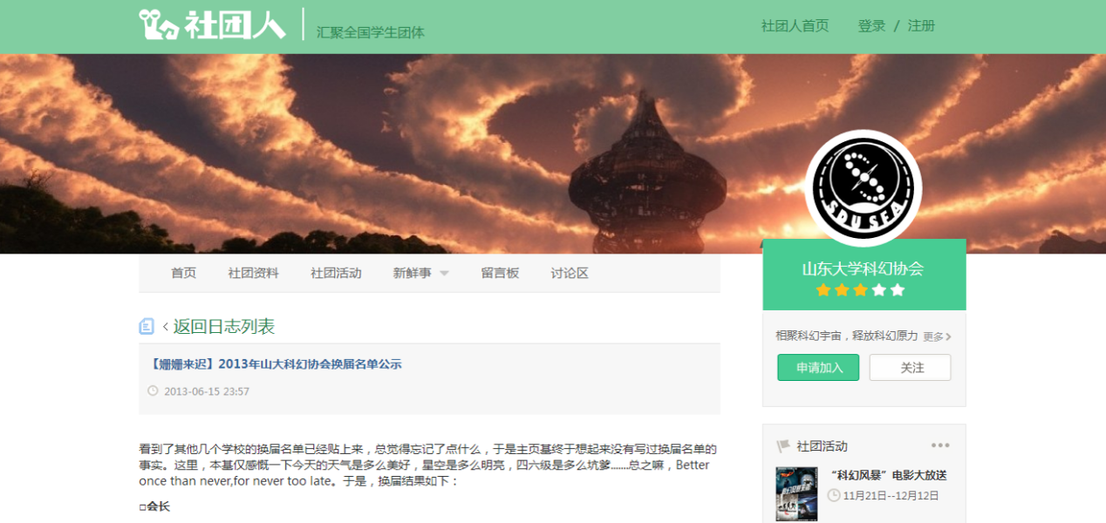
2013年6月15日，人人网山大幻协主页换届通知截图
2012-2013年，兰欣然担任会长期间，除设计活动海报外，还为山大幻协设计了多款明信片及邮票式LOGO，获得了会员们的一致好评。

2013年，兰欣然为山大幻协设计的3款邮票式LOGO

2013年——2014年
2013级山大幻协管理层名单如下：
总会长：刘鑫
会长：宋德珩
副会长：张承奇、张惟
学术部：刘广恒、张承奇
宣传部：李明聪、赵鹏玮
财务：胡献漳
团支书：高葭
总顾问：兰欣然
2013年9月，为提高协会会徽辨识度，兰欣然对2012年设计的山大幻协会徽进行了进一步修改，形成了山大幻协第二代会徽，并一直沿用至今。

左图：2013年9月，兰欣然修改后的山大幻协第二代会徽；右图：2021年8月，【河流】整理的《高校科幻联谊册》中所收录的对外官方颜色版山大幻协会徽
2013年10月，山大幻协举办迎新活动。

左图：2013年10月，山大幻协纳新海报，制作者：刘慧颖；右图：2013年10月，山大幻协纳新海报第二版。原稿另提及同月的纳新宣传单
2013年10月，山大幻协前往太原参加第四届全球华语科幻星云奖，与其他高校科幻协会及诸多知名科幻作者进行友好交流，并合影留念、请作者签名。
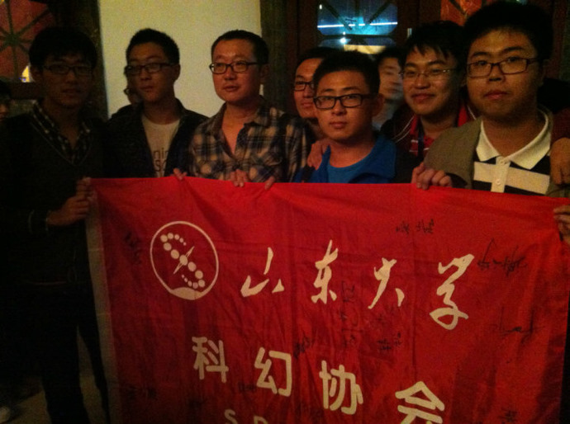
社团成员手持山大幻协旗帜与刘慈欣合影（暗光版）；原稿另记有亮光版合影及科幻名家在会旗上签名
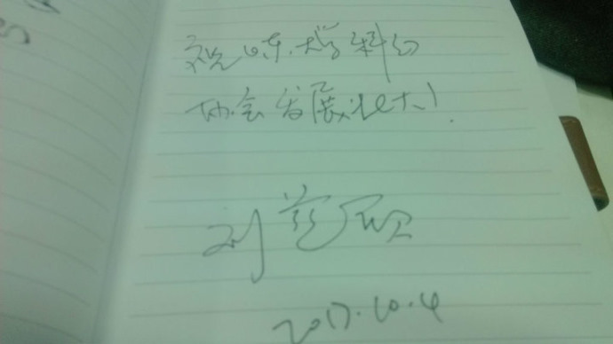 | 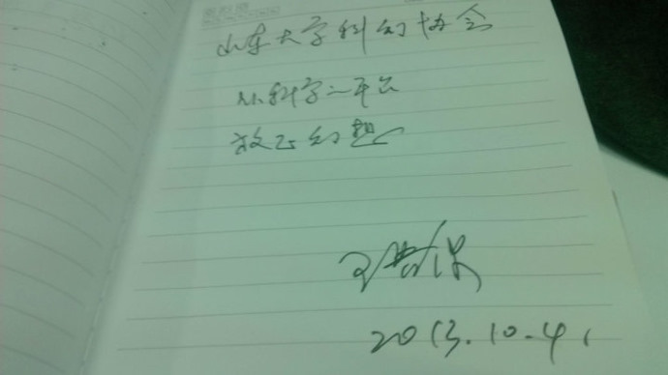 | 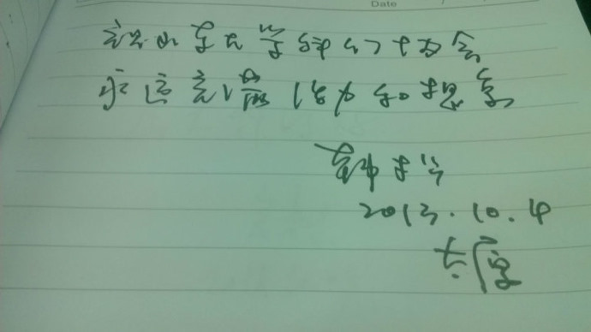
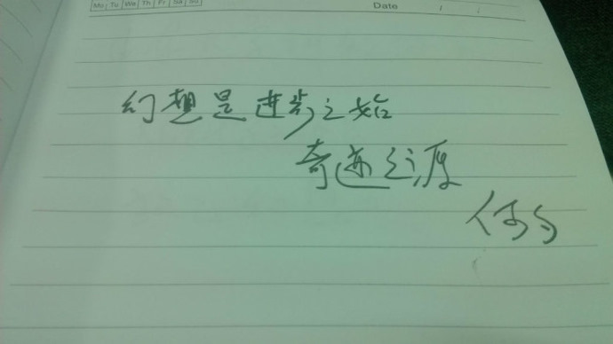 | 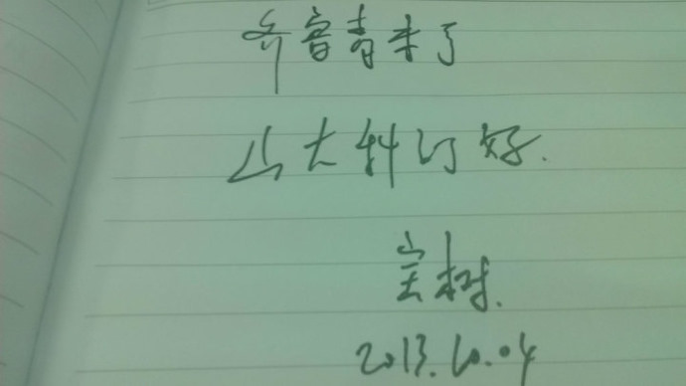 | 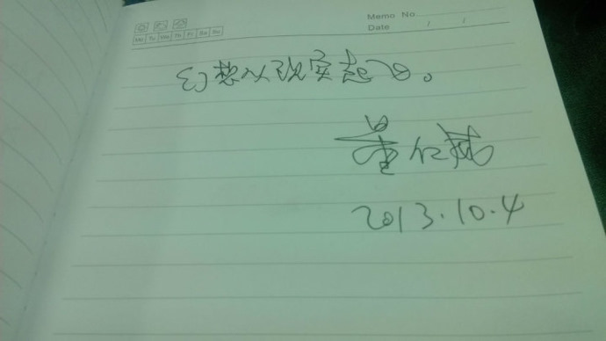
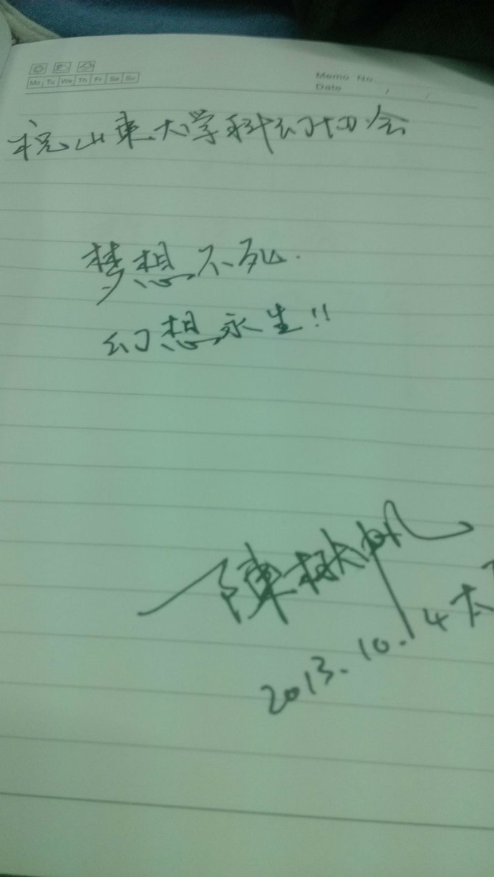 | 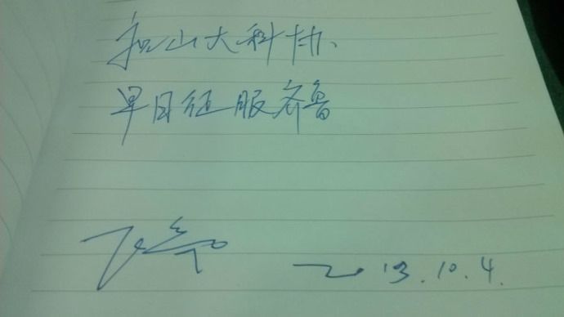 | 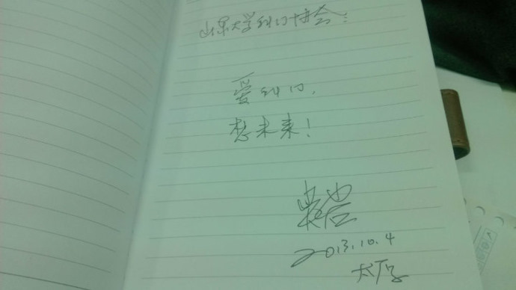
刘慈欣、王晋康、韩松、何夕、宝树、董仁威、陈楸帆、吴岩、飞氘等一众知名科幻作者在笔记本上写下的对山大幻协的寄语
现将诸位知名科幻作家对山东大学科幻协会的寄语整理如下：
刘慈欣：【祝山东大学科幻协会发展壮大！】
王晋康：【山东大学科幻协会：从科学的平台放飞幻想】
韩松：【祝山东大学科幻协会永远充满活力和想象】
何夕：【幻想是奇迹之始、奇迹之源】
宝树：【齐鲁青未了，山大科幻好】
董仁威：【幻想从现实起飞。】
陈楸帆：【祝山东大学科幻协会：梦想不死，幻想永生！！】
吴岩：【山东大学科幻协会：爱科幻，想未来！】
飞氘：【祝山大科协早日征服齐鲁】
2013年10月25日，山大幻协于中心校区举办2013级新会员见面会。
2013年冬季，山东大学科幻协会与山东建筑大学四维科幻协会在山东大学中心校区成功举办经验交流会。本次经验交流会是“济南高校科幻协会经验交流会”的组成部分之一，在交流会中，山大山建双方交流了各自的科幻协会工作经验，并进行了友好、深入的交流，受益匪浅。
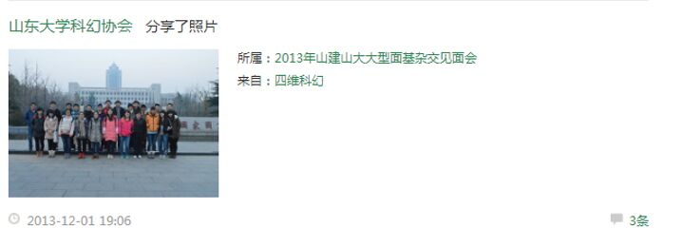
2013年冬季，山大幻协于人人网发布的山大山建幻协经验交流会合影
2014年4月12日，举办“造梦机：早期科幻电影”主题讲座，主讲人：兰欣然。

2014年4月，“造梦机：早期科幻电影”讲座PPT截图
2013年年底至2014年上半年，山大幻协承办山东大学社团风景线之“梦想未来”科幻征文大赛。该项目历经5个月的全校征稿、为期三周的专业评委与大众评委联合评审，最终在近百位投稿者中产生了一等奖1名、二等奖2名、三等奖3名、优秀奖4名，并在山东大学2014年社团风景线活动中获得二等结题等级。
2014年5月31日，山大幻协于人人网发布《2014年山大科幻协会换届名单公示》。

2014年——2015年
2014级山大幻协管理层名单如下：
会长：朱云昊
副会长：刘慧颖、凌风
团支书：张子豪
财务部长：安朵蓝
策划部长：刘洋（笠原 JunE）
学术部长：滕惠民、张成哲
宣传部长：张斌
洪家楼校区负责人：刘慧颖（昼温）
中心校区负责人：朱云昊（黑羽达昴）
兴隆山校区负责人：张璐、凌风
趵突泉校区负责人：刘广恒
2014年10月18-19日，山大幻协在中心校区、洪家楼校区、兴隆山校区和趵突泉校区同步开展纳新宣传活动。当时，山大幻协兴隆山负责人张璐手绘了一张纳新海报。
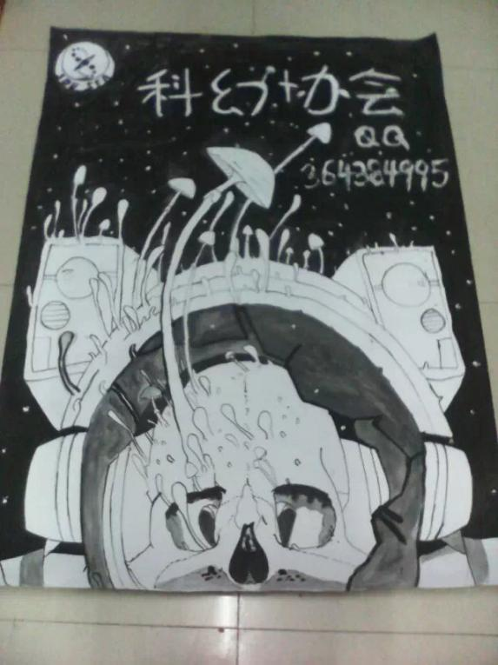
左图：2014年10月，山大幻协纳新时，张璐手绘的纳新海报；右图：2014年11-12月，“科幻风暴”电影大放送活动海报
2014年11月20日，山大幻协组织同学们观看科幻电影《星际穿越》。
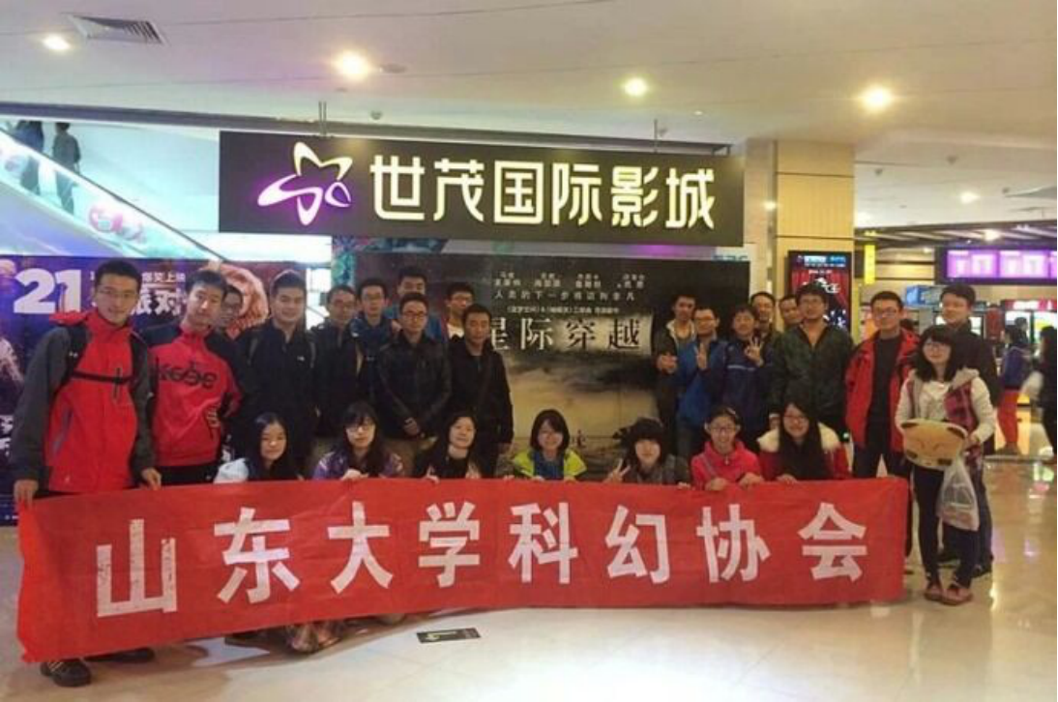
2014年11月，山大幻协成员《星际穿越》观影活动合影
2014年11-12月，山东大学科幻协会与山东大学英语广播站联合举办“科幻风暴”电影大放送活动。本次活动为期一个月，共计播放四部科幻电影，分别是：第一部《猩球崛起》、第二部《潘神的迷宫》、第三部《超时空接触》、第四部《黑暗骑士》。
2014年12月10日——2015年3月8日期间，山大幻协举办“探索不止，梦想无限”科幻征文比赛。本次征文比赛共收到参赛投稿几十篇，其中来自土建与水利工程学院的张承奇（山大幻协2013级副会长）的作品《狗发现了火》获一等奖，并被评为“山东大学科幻征文最高逼格作品”。后续，山大幻协将本次征文比赛的获奖作品发至人人网，《狗发现了火》一文因其独特风格在人人网上引起热议，登上了热门日志分享，甚至一度被人人网微博置顶，并被多家微博公共号转发。

2015年，《狗发现了火》一文被人人网微博置顶
2014年12月7日，山大幻协邀请到2位多次在《科幻世界》发表小说的优秀青年作者——山东大学在读学生刘慧颖和济南大学在读学生王政超——作主题为“异星球的来客”的科幻小说创作讲座。
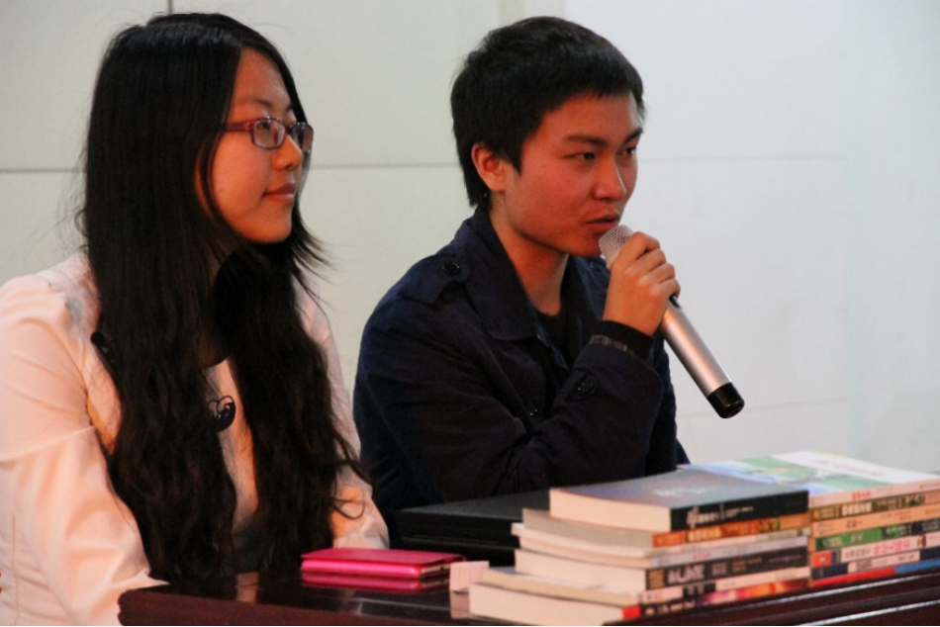
左图：2014年12月，“异星球的来客”的科幻小说创作讲座海报；右图：2014年12月7日，刘慧颖和王政超在讲座现场
2015年4-5月，山大幻协组织会员进行“上海高校幻想节”东华场视频拍摄。

2015年——2016年
2015级山大幻协管理层名单如下：
会长：李新雨
团支书：兰修凯
中心校区负责人：李新雨
趵突泉校区负责人：范中宁、程逸凡
兴隆山校区负责人：王俊伟
宣传部：孙德谛
山大幻协重要成员：杨树仁、王艺超、曹巨晖、楚休红（科幻圈知名活动家）
2015年10月17-18日，山大幻协于中心校区、兴隆山校区开展纳新活动。
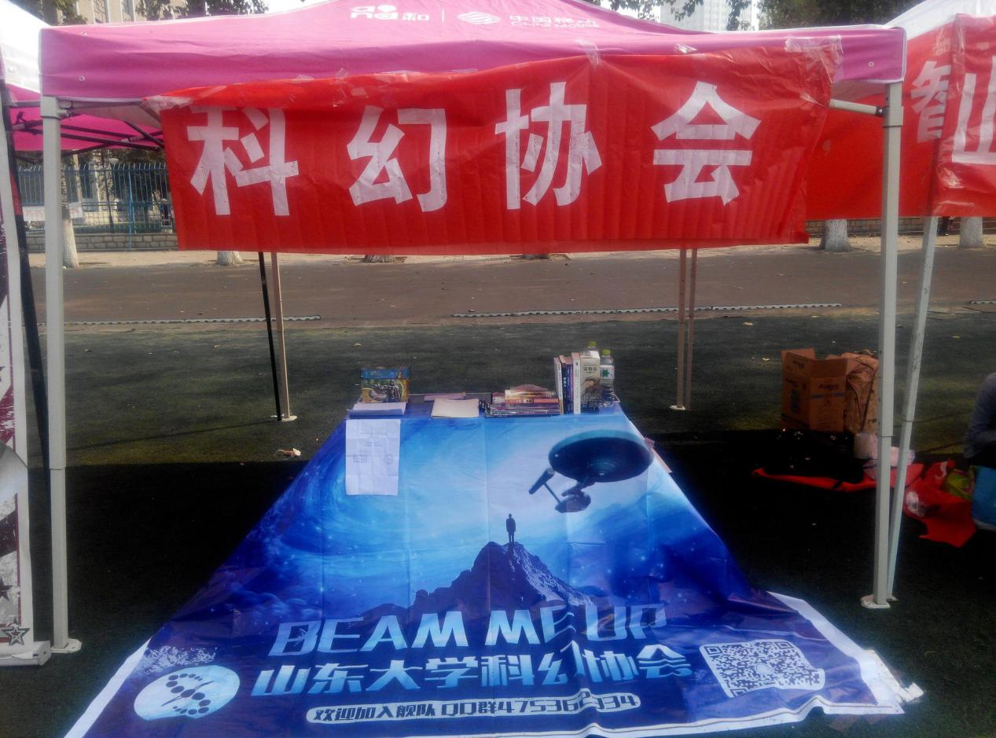
左图：2015年10月，山大幻协纳新海报；右图：2015年10月，山大幻协纳新现场
2015年10月，在楚休红的发起和帮助下，山大幻协成功邀请到四位济南本土科幻作家（游者、暗号、昼温、王政超），于山东大学洪家楼校区物理楼416教室举办主题为“与科幻作家面对面”的科幻创作座谈会。会后，科幻作家们与协会会员们共进晚餐。
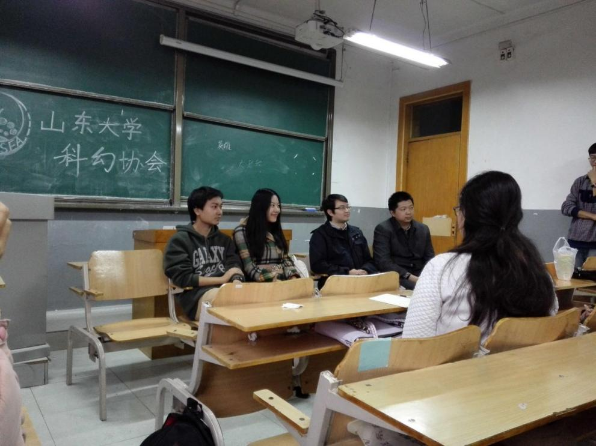
2015年10月，科幻创作座谈会现场照片，从左至右依次为王政超、昼温、暗号、游者
2015年11月20日，开通微信公众号【山东大学科幻协会】，公众号的标识是山大幻协的会徽。
2015年11月21日，微信公众号【山东大学科幻协会】发布首篇推送，推送内容为《关于举办“畅想科技，启迪未来”科幻征文大赛的通知》。
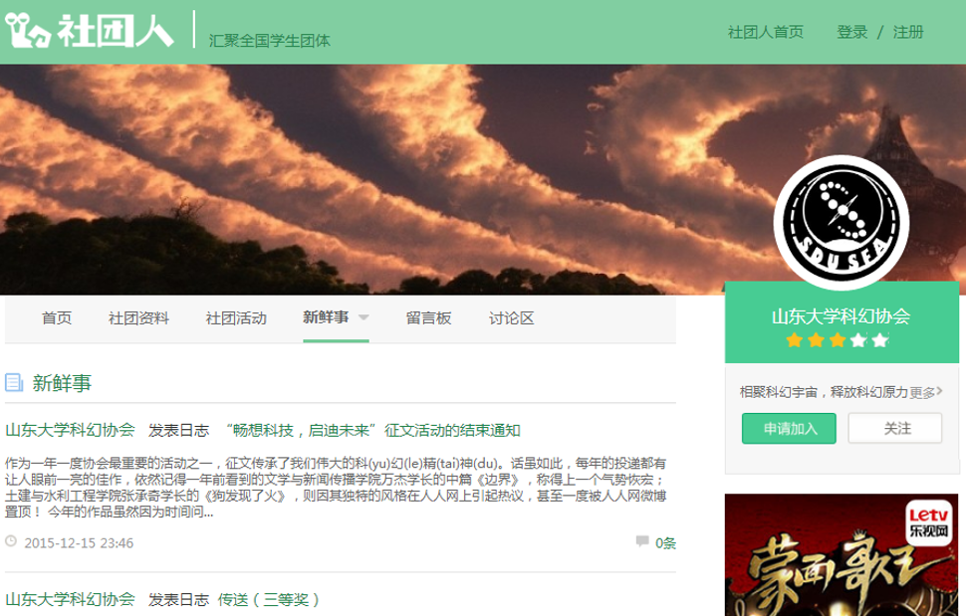
左图：2015年11月21日，【山东大学科幻协会】公众号首篇推送截图；右图：2015年12月15日，山大幻协“畅想科技，启迪未来”科幻征文大赛结束的人人网通知截图
2015年11-12月，山大幻协举办“畅想科技，启迪未来”科幻征文大赛。本次征文共计收到39位同学的46篇作品，最终评选出一等奖2位，二等奖3位，三等奖4位。
2015年12月20日，由山东大学科幻协会和济南本地科普组织【小明分享会】联合举办、济南各大高校幻协倾情参与的“科学幻想交响曲”活动，在经过两个多月的紧张筹备后成功举行。
本次活动邀请到了4位嘉宾进行讲座，嘉宾姓名及讲座题目分别为：冯小强《漫谈中国科幻电影》、游者《生活很平凡，但你偷偷思考人类的结局》、暗号《昨日奇思，今天的现实》、楚休红《〈三体〉中的互联网启示》。讲座结束后，4位嘉宾同台交流并回答现场观众提问，同时进行了“决策地球”文字冒险活动。
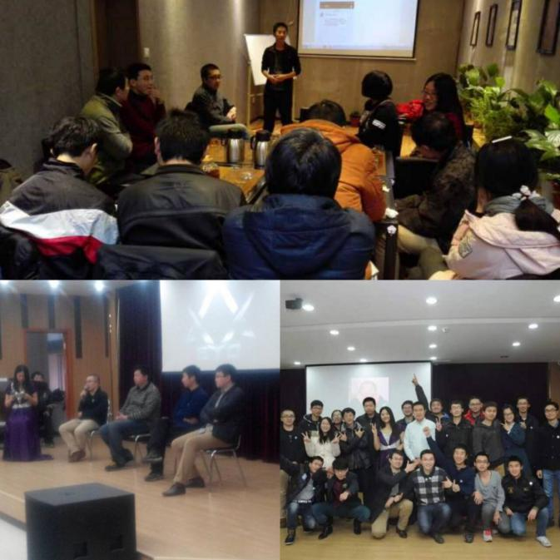
左图：2015年12月，“科学幻想交响曲”活动海报；右图：2015年12月20日，“科学幻想交响曲”活动现场
2015年全年（2015年11月20日-12月31日），微信公众号【山东大学科幻协会】累计发布推送12篇。
2016年4-5月，山大幻协举办“百字玄机”百字科幻征文活动，面向山东大学全体在读学生，征求正文控制在100字以内的幻想类小说。本次征文活动最终共收到山大各校区48位同学的63篇有效来稿。除此之外，还收到十多位来自其他高校科幻社团成员的捧场作品。最终评选出一等奖2名、二等奖3名、三等奖5名。
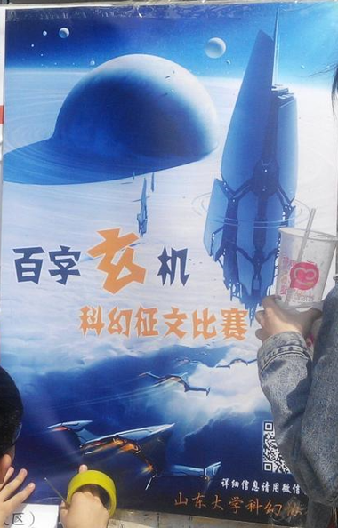
左图：2016年4月，“百字玄机”科幻征文宣传单；右图：2016年4月，中心校区“百字玄机”科幻征文海报
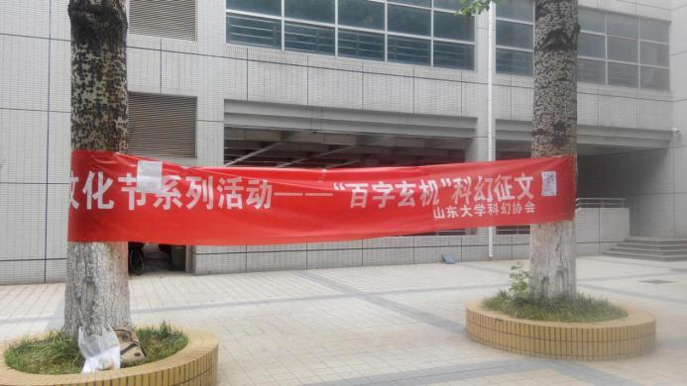
左图：2016年4月，“百字玄机”科幻征文活动现场横幅；右图：2016年5月，山大幻协邀请游者老师来开讲座。左：李新雨，中：游者，右：刘慧颖
2016年上半年，山大幻协举办“征集会衫”、“描述未来”等系列幻协十周年庆活动。
2016年5月，山大幻协邀请济南本土知名科幻作家【游者】老师前来举办讲座及座谈会，现场同学们积极与【游者】老师交流并提问，气氛十分融洽。
2016年7月，山大幻协组织会员参观中国科技馆。

2016年——2017年
2016级山大幻协管理层名单如下：
会长：马宇飞
团支书：李新雨
财务：万睿婕
宣传部长：兰修凯
策划部长：杨硕
中心校区负责人：马宇飞
兴隆山校区负责人：贾文鹏、任晟辰
趵突泉校区负责人：郭翀
干事：王丰，余淼，艾昕，肖建飞
2016年7月，山东大学学生科幻协会获评“山东省优秀大学生科技社团”，发证单位：中国共产主义青年团山东省委员会、山东省教育厅、山东省科学技术协会等6部门。

2016年7月，山大幻协“山东省优秀大学生科技社团”证书
2016年10月22-23日，山大幻协开展纳新活动。

左图：2016年10月，山大幻协纳新黑板报；右图：2016年10月，山大幻协纳新宣传单
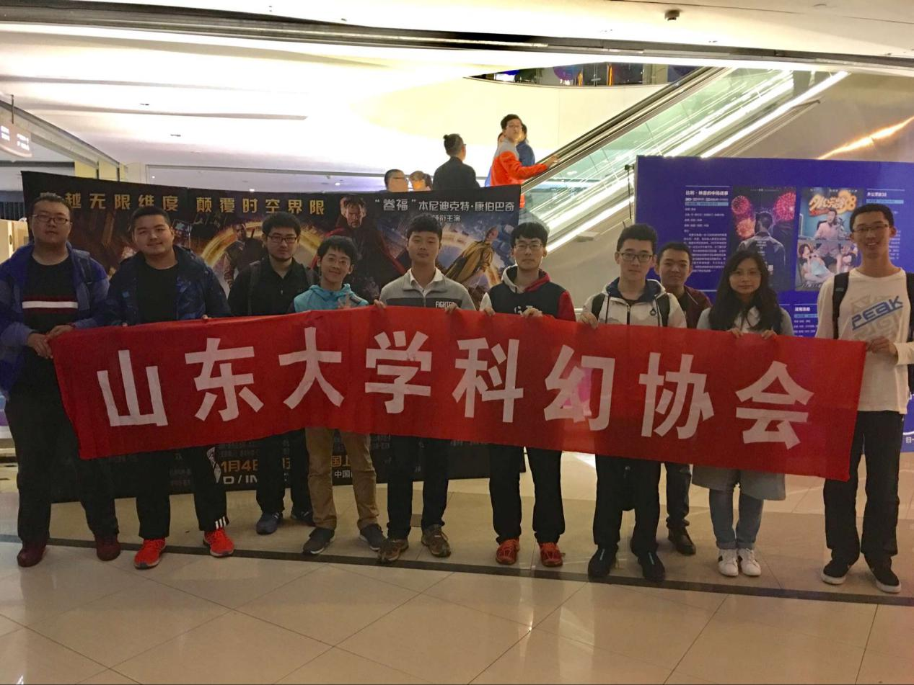
左图：2016年10月，山大幻协纳新海报；右图：2016年11月5日，《奇异博士》观影结束后，山大幻协成员在电影海报前合影留念
2016年11月5日，山大幻协组织会员前往世贸万达影城观看电影《奇异博士》。
2016年全年（2016年1月28日-12月31日），微信公众号【山东大学科幻协会】累计发布推送41篇。
2016年11月20日-2017年3月8日，山大幻协举办“遇见未来”科幻征文大赛，并为参与者提供了以下几个方面立意选项：（1）对未来科技的描述或其对人类个体或社会的影响；（2）外星文明的发现、接触对人类群体的冲击；（3）极端灾害中人类社会的生存状态；（4）描写宇宙中未知的自然事物或游历探险；（5）其他。本次征文大赛最终评选出一等奖1名、二等奖2名、三等奖3名。

左图：2016年11月，山大幻协“遇见未来”科幻征文大赛海报；右图：2016年11月，山大幻协“遇见未来”科幻征文大赛宣传单
2016年11月26日，山大幻协在中心校区大学生活动中心举办科幻作家见面会。本次科幻作家见面会是“遇见未来”科幻征文大赛的辅助活动之一，山大幻协邀请到了济南本地知名科幻作家游者、写作经验丰富的幻协老会员刘慧颖作为主讲嘉宾，与协会新会员们面对面交流科幻思想、传授写作技巧，从而帮助协会会员了解如何进行更加专业的科幻创作，完成从读者到作者的转型。具体地，游者的讲座题目为“如何更职业地写作”，主要讲解如何将灵感变成有情节、有人物的故事；刘慧颖的讲座题目为“与故事坠入爱河”，主要讲解在创作过程中可能遇到的各种问题及应对技巧。
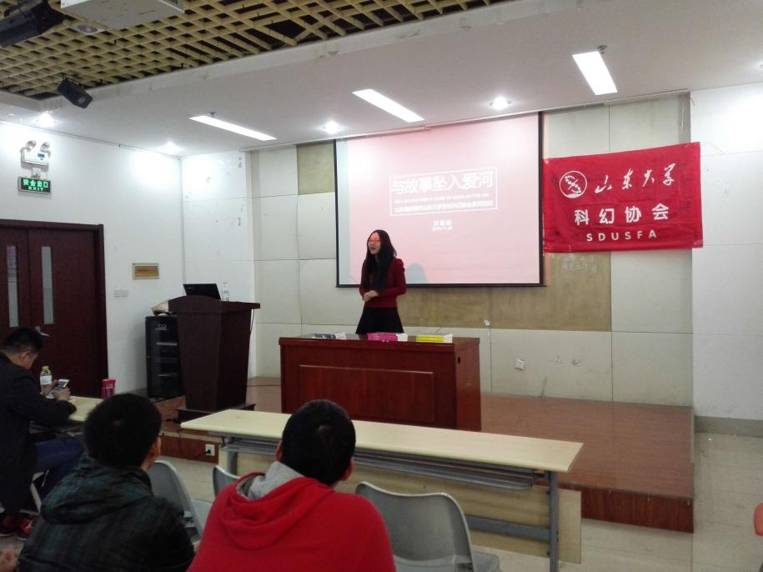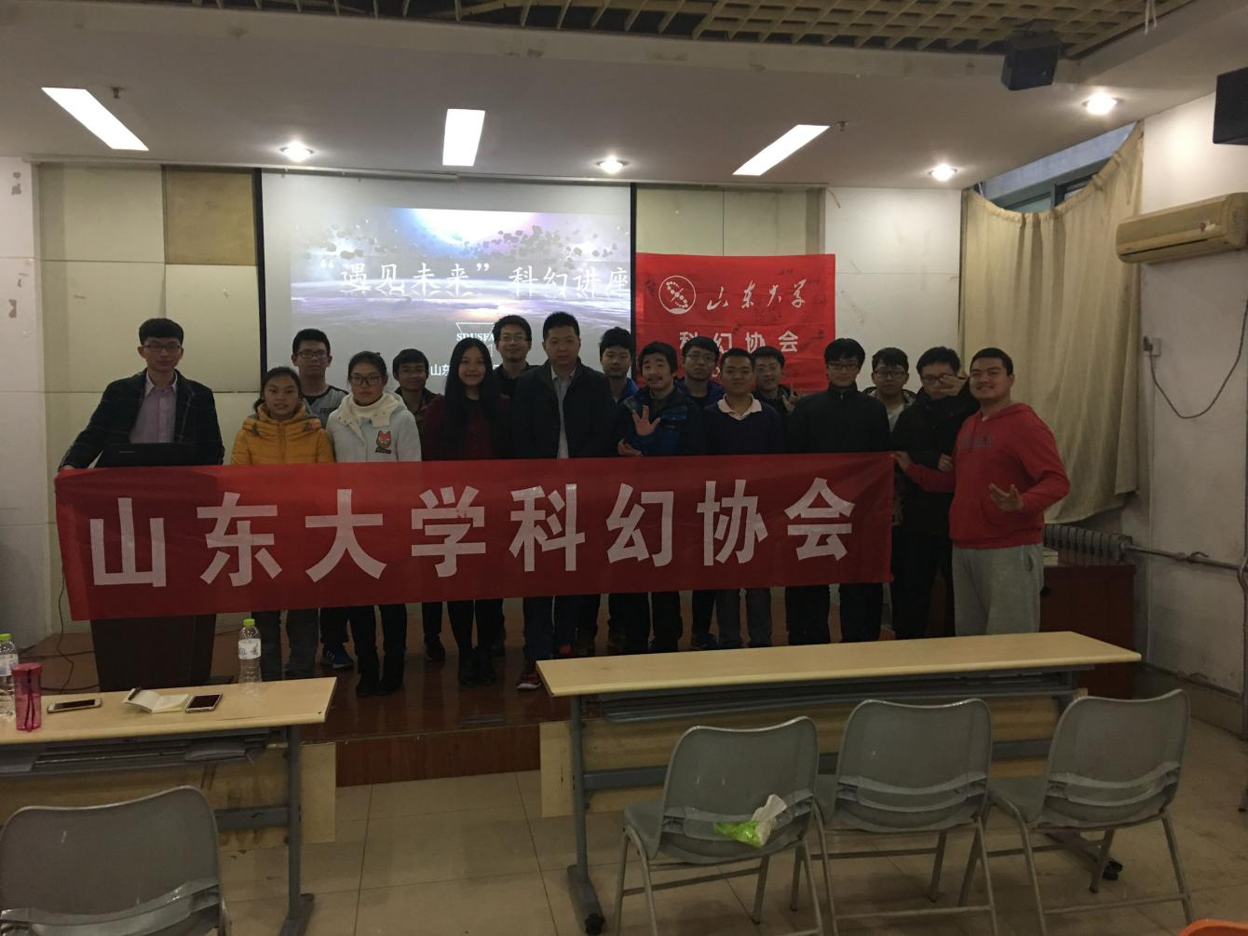
左图：2016年11月26日，山大幻协老会员刘慧颖在见面会现场；右图：2016年11月26日，“遇见未来”辅助活动之科幻作家见面会结束后，游者、刘慧颖与山大幻协新成员们合影留念
2017年5月13日，山东大学科幻协会和未来事物管理局联合举办“济南·折叠”未来城市科幻分享会，由不存在日报提供媒体支持，活动地点位于山东大学中心校区理综楼，主持人：刘慧颖。
本次活动邀请到了4位嘉宾进行讲座，嘉宾姓名及讲座主题分别为：楚休红《未来交通——城市堵局》、马宇飞《未来蜗居——衣食住行》、滕野《海因莱因的科幻城市》、谷建辉《建筑FLY》。

左图：2017年5月，“济南·折叠”未来城市科幻分享会活动海报；右图：2017年5月，“济南·折叠”未来城市科幻分享会活动门票正反面
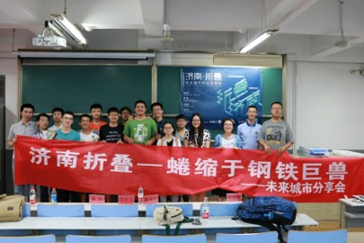
左图：2017年5月，“济南·折叠”未来城市科幻分享会活动宣传单；右图：2017年5月13日，嘉宾与山大幻协成员们在“济南·折叠”未来城市科幻分享会活动现场合影留念。原稿另述2017年5月13日滕野讲座PPT剪影，以及嘉宾在活动现场与同学们讨论

2017年——2018年
2017级山大幻协管理层名单如下：
2017级会长：余淼
团支书：易子涵
财务负责人：王丰
中心校区负责人：余淼
兴隆山校区负责人：刁浩
2017年8月23日，山东大学、武汉大学、华中科技大学三校科幻协会成员联合造访了四川大学科幻协会和《科幻世界》杂志社，开展暑期社会实践活动。
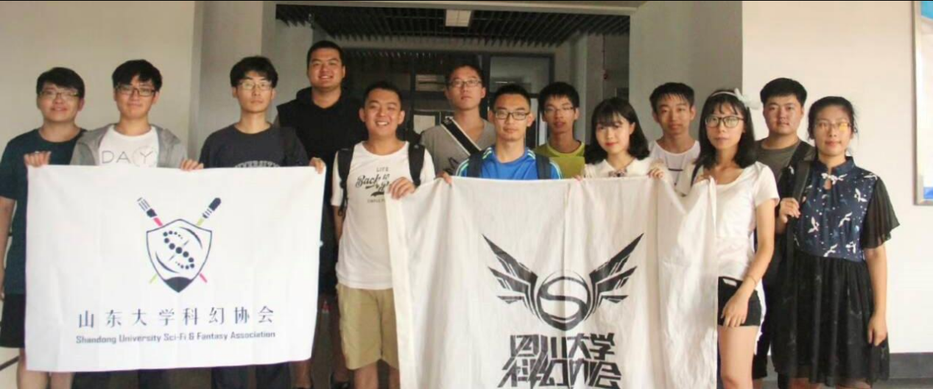
2017年8月23日，山东大学科幻协会成员在《科幻世界》杂志社与四川大学科幻协会成员的合影。画面中是山东大学科幻协会第二版会旗，会旗上的图案由兰欣然制作
2017年10月，山大幻协开展口号为“相聚科幻宇宙，释放科幻原力”的纳新活动。
2017年11月，山大幻协组织同学们前往电影院观看科幻电影《银翼杀手2049》。
2017年全年（2017年1月13日-12月31日），微信公众号【山东大学科幻协会】累计发布推送29篇。

2018年——2019年
2018级山大幻协管理层名单如下：
会长：王丰
副会长：邱若书、宋子成（烬雨）、陈卓君、梁寅平
团支书：易子涵
财务：郭翀
兴隆山校区负责人：陈卓君
2018年9月，在2018级新生入学军训期间，山大幻协于中心校区通过线下悬挂协会横幅、张贴第七届未来科幻大师奖海报的方式开展宣传推广活动。
2018年9月25日，微信公众号【SDU微言动听】发布山大幻协2018年纳新宣传稿《社团|山东大学科幻协会：不止是科幻》，稿件中开篇即说“山东大学科幻协会创建于2006年，现拥有中心-洪家楼、兴隆山和青岛三个分会”，为2018年时山大青岛校区存在山大幻协分会这一事实提供了有力的证据。
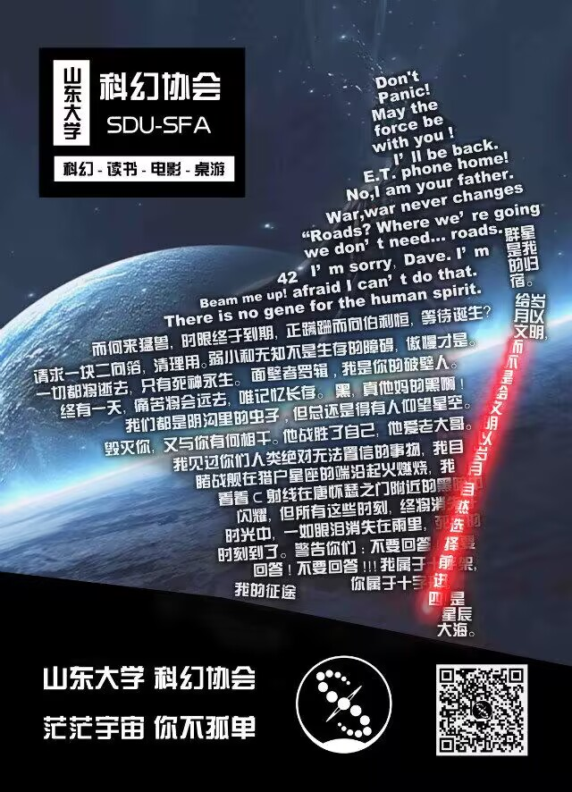
左图：2018年9月25日，公众号【SDU微言动听】推文《社团 山东大学科幻协会：不止是科幻》截图；右图：2018年10月，山大幻协纳新海报，设计者：刘洋
2018年10月13日，山大幻协在兴隆山校区开展纳新活动。
2018年10月14日，山大幻协在中心校区开展纳新活动。
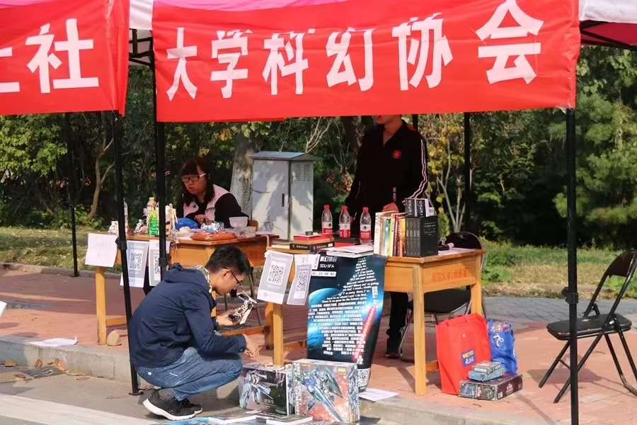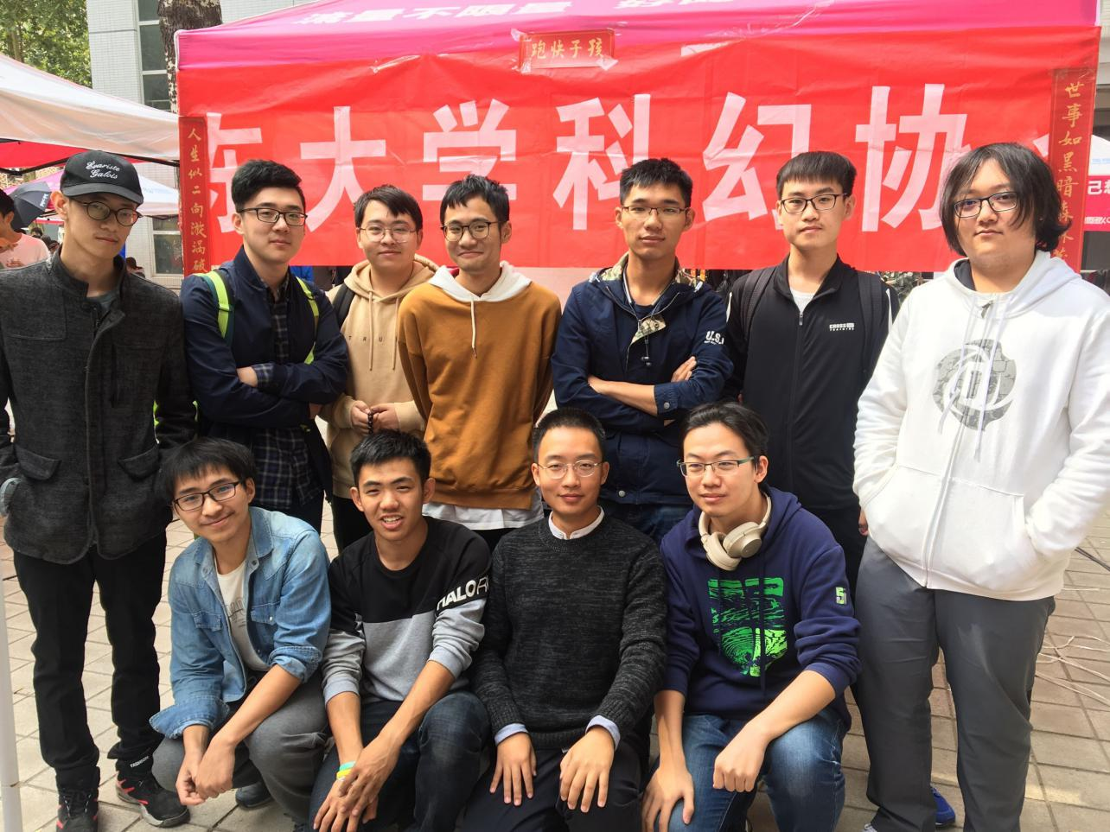
左图：2018年10月，山大幻协纳新现场；右图：2018年10月，山大幻协纳新现场老会员们的合照
2018年10月20日，山大幻协于中心校区公教楼举办新会员见面会，会上王丰介绍了山大幻协的诸位活跃老会员，并播放电影《红辣椒》。
2018年11月24日，山大幻协于中心校区公教楼放映日本经典科幻动画《飞跃巅峰》。
2018年全年（2018年1月30日-9月10日），微信公众号【山东大学科幻协会】累计发布推送4篇。
2019年2月5日，农历己亥年大年初一，由郭帆导演、改编自刘慈欣同名小说的国产大制作科幻电影《流浪地球》上映。山大幻协成员对此欣喜万分，并在线上展开热烈讨论。后来有热心社员以《流浪地球》中的出圈热梗台词“北京市第三区交通委提醒您：道路千万条，安全第一条。行车不规范，亲人两行泪”制作了2019年秋季纳新海报，但最后并未正式使用。
2019年3月23日，山大幻协于中心校区理综楼放映科幻电影《奇异博士》《爱，死亡，机器人》。

2019年——2020年
2019级山大幻协管理层名单如下：
会长：邱若书
团支书：王丰
财务：何抒洺
中心校区负责人：邱若书
洪楼校区负责人：禤韦行
兴隆山校区负责人：吴桐思柳、范翔南
软件园校区负责人：陈思辰
2019年10月，山大幻协成立写作部，由刘洋（笠原 JunE）创立，并同步建立写作部QQ群。

左图：2019年10月24日，山大幻协写作部QQ群成立；右图：2019年10月，山大幻协纳新海报，设计者：刘洋
2019年10月20日，山大幻协开展纳新活动。
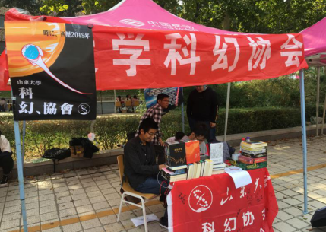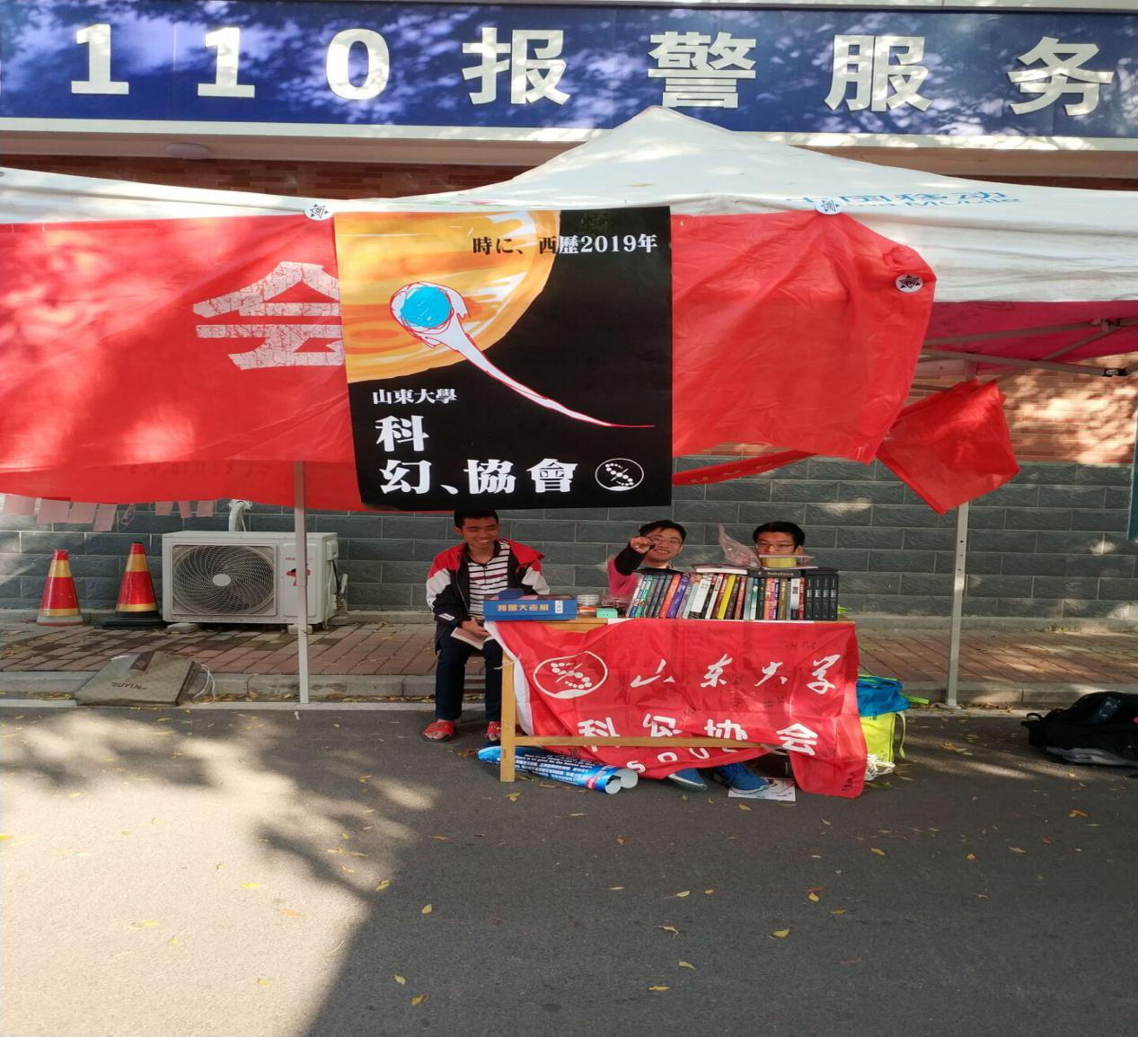
左图：2019年10月，山大幻协纳新现场①；右图：2019年10月，山大幻协纳新现场②
2019年11月1日，山大幻协写作部第一轮征文活动顺利结束。
2019年11月2日，山大幻协于兴隆山校区举办新会员见面会，活动主要内容为介绍协会历史及主要成员并抽奖。
2019年11月3日，山大幻协于中心校区举办新会员见面会，活动主要内容为介绍协会历史及主要成员并抽奖。
2019年11月16日，山大幻协于兴隆山校区举办观影活动，组织会员观看经典科幻电影《2001太空漫游》。
2019年12月1日，山大幻协写作部第二轮征文活动“特效道具，电音菩萨章”顺利结束。
2019年全年（2019年6月10日-9月27日），微信公众号【山东大学科幻协会】累计发布推送4篇。

2020年——2021年
2020级山大幻协管理层名单如下：
会长：李华翼
副会长：姜福铭
财务：姜福铭
宣传：禤韦行
中心校区负责人：李华翼
兴隆山校区负责人：吴桐思柳
软件园校区负责人：陈思辰
洪家楼校区负责人：禤韦行、彭语宣
2020年10月24—25日，山大幻协在中心校区、洪家楼校区、兴隆山校区开展纳新活动。新增会员85人，并在后续开展了相关的迎新活动。
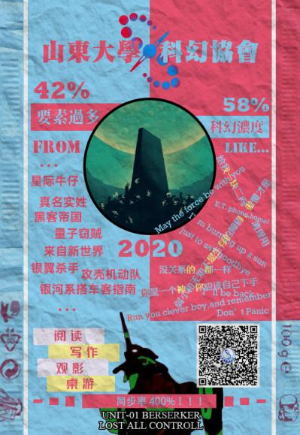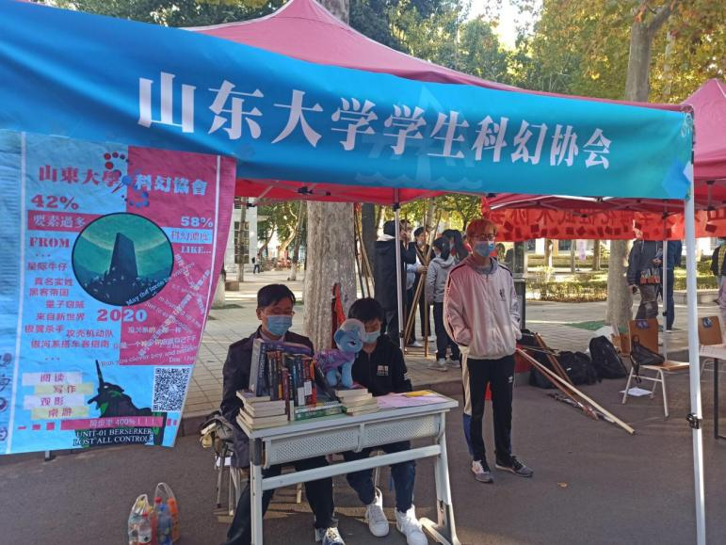
左图：2020年10月，山大幻协纳新海报，设计者：刘洋
右图：2020年10月，山大幻协纳新现场
2020年11月，山大幻协在兴隆山校区举办“星球改造”讨论会。
2020年11月7日，山大幻协在中心校区理综楼举行迎新会。
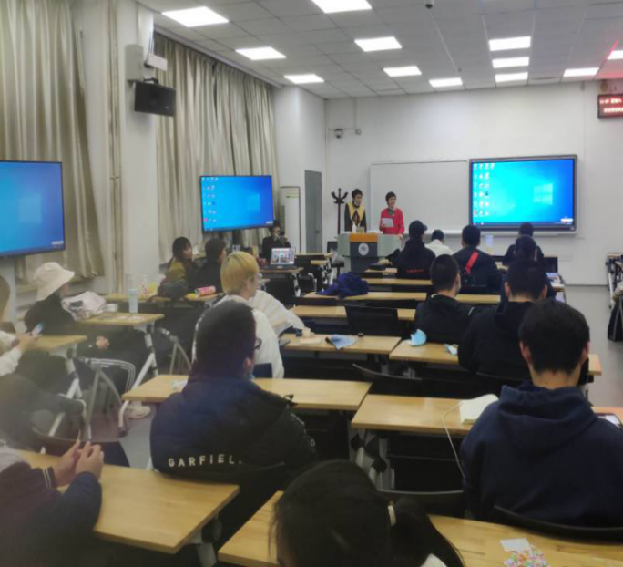
左图：2020年11月7日，山大幻协迎新会现场
右图：2021年3月4日，微信公众号【山东大学科幻协会】发布推文《“山与海”联文科幻创作比赛获奖名单》
2020年12月至2021年1月，山东大学科幻协会与中国海洋大学科幻协会共同举办主题为“山与海”的跨校联合科幻征文活动。本次征文最终评选出一等奖1名、二等奖2名、三等奖3名、优秀奖2名。
2020年6月28日至12月23日，微信公众号【山东大学科幻协会】累计发布推送21篇。
2021年1—2月，山东大学学生科幻协会举办“故事新编”寒假征文活动，征文要求为：任意选择一个或多个中国古代文学作品（如《聊斋志异》《楚辞》《梦溪笔谈》《春江花月夜》）或古代故事典故，或者将故事与其背景文化意蕴相结合，创作一篇400—500字的超短篇科幻作品。

左图：2021年1月，“故事新编”寒假征文海报
右图：2021年第三届“星火杯”海报，协办单位第6位为山大幻协
2021年3月，举办线上科幻接龙活动：由参与者轮流续写故事，每人每轮四百字左右，接二至三轮，最终形成一篇完整的科幻作品。
2021年3—7月，山东大学科幻协会作为协办单位之一，参与由高校科幻平台、四川大学科幻协会联合主办的第三届“星火杯”全国科幻联合征文大赛。
2021年3月19日，由山东大学图书馆主办、山东大学学生科幻协会协办的“未来已来”科幻主题书展在兴隆山校区兴隆山图书馆一层中心大厅举行，以促进山大同学间科幻爱好者交流，激发同学对幻想类文学作品的创作热情，鼓励更多同学提笔进行科幻创作。
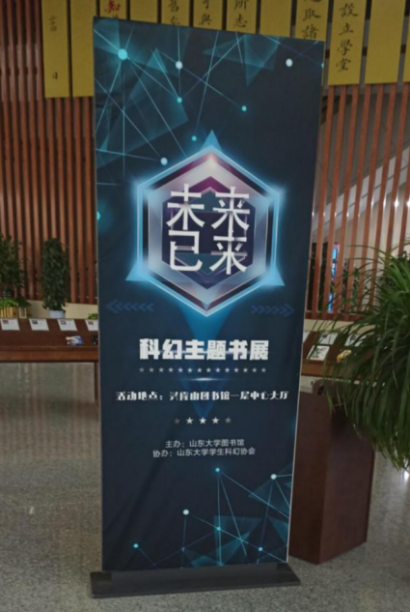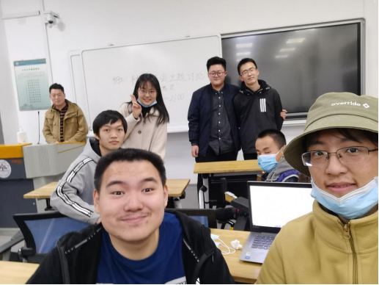
左图：2021年3月19日，兴隆山图书馆大厅“未来已来”科幻主题书展海报，海报下方写明活动由山东大学图书馆主办、山东大学学生科幻协会协办
右图：2021年4月3日，“死魂灵”清明主题讨论活动现场
2021年4月3日，山大幻协举办“死魂灵”清明主题讨论活动，研讨科幻中关于死亡、祖先崇拜与生命的相关作品，并对其创作思路进行解构和再思考。
2021年5月1日，山大幻协举办五一科幻讨论会。
2021年4—5月，在山东大学图书馆的帮助下，山大幻协举办“辟寰宇”世界观设计大赛。本次活动分初赛和决赛：初赛阶段，参赛者从举办方提供的关键词词库中选择2—3个关键词进行科幻世界观的构建，并进行线上投稿。评委们从初赛来稿中选出一定数量的优秀作品参加后续决赛。决赛阶段，参赛者线下参赛，可以通过图片、PPT或科幻短视频等形式来展现自己构筑的科幻世界。最终经过评委们的现场评审，评选出一二三等奖与优秀奖。
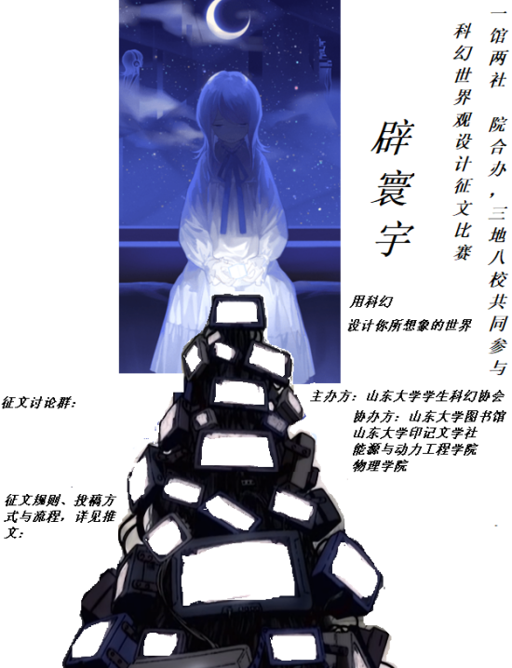
2021年4月，山大幻协“辟寰宇”大赛海报
2021年5月29日，“辟寰宇”世界观设计大赛决赛在山东大学中心校区文理图书馆一层报告厅举行。决赛中，山大幻协特别邀请幻协元老、来自未来事务管理局的知名科幻作家昼温老师到场，对参赛选手们的作品进行点评。比赛结束后，昼温老师还进行了主题为“语言与科幻”的专题讲座，并与同学们合影留念。
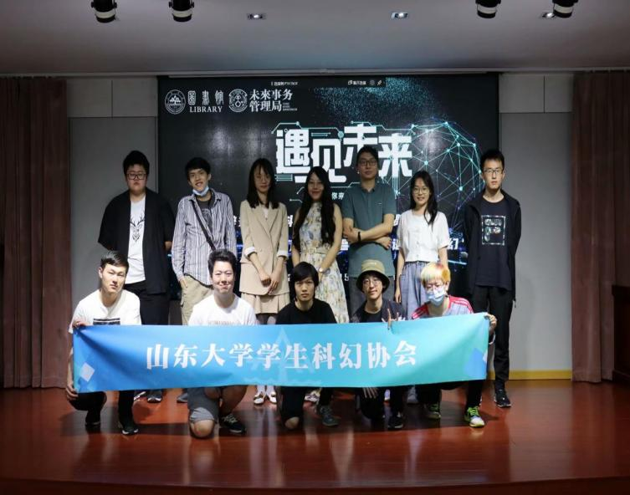
左图：2021年5月，山大图书馆“辟寰宇”决赛&昼温老师“语言与科幻”讲座宣传海报
右图：2021年5月29日，昼温老师与同学们合影留念，第二排左起第4位为昼温老师
2021年5月11日，山大幻协老公众号【山东大学科幻协会】发布最后一篇推文《关于举办第三届“星火杯”全国高校科幻联合征文大赛的通知》，此后不再更新，正式停用。
2021年1月5日至5月11日，微信公众号【山东大学科幻协会】累计发布推送6篇。
2021年6月，山东大学学生科幻协会写作部编写了幻协会员作品集《全息水果碎片》（电子版），共计收录12篇作品。该作品集由刘洋担任主编，邱若书提供技术支持，封面则是山大幻协2015级会长李新雨的背影。
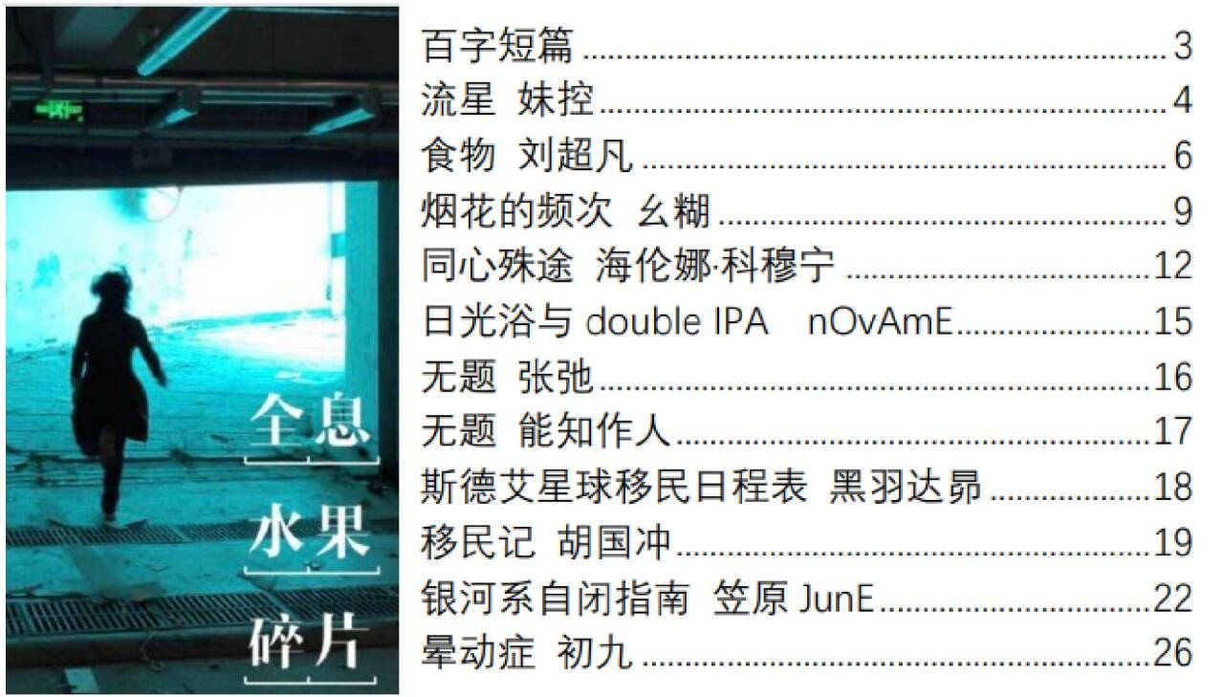
2021年6月，《全息水果碎片》封面及目录

2021年——2022年
2021级山大幻协管理层名单如下：
会长：毛鹏哲
副会长：董雨姝
软件园校区负责人：毛鹏哲
中心校区负责人：董雨姝
洪家楼校区负责人：李炎
兴隆山校区负责人：陈翔
财务：刘小磊
团支书：张琪悦
学术部（又名“先进科幻技术设定讨论组”）负责人：姜福铭、蔡玉城
宣传组负责人：刘琬云、史钟如意
写作组负责人：李华翼
外联：毛鹏哲
特别感谢：赵福安，作为科幻圈知名人士加入科幻协会写作组指导。
2021年7月29日，山东大学学生科幻协会新微信公众号【SFA10422】发布首篇推文《经典共赏，妙思同议|山东大学2021暑期读书会》，内容为宣布山东大学学生科幻协会将与山东大学学生青衿文学社、山东大学学生印记文学社共同举办“经典共赏，妙思同议”2021暑期读书会。
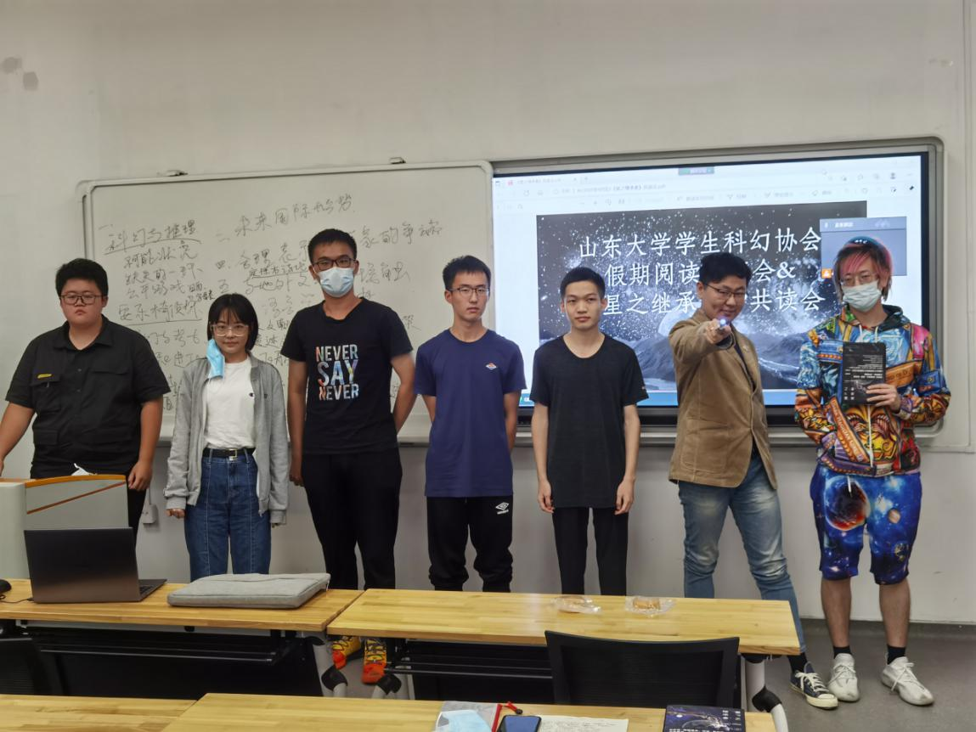
左图：2021年7月，“经典共赏，妙思同议”2021暑期读书会海报
右图：2021年9月，《星之继承者》读书分享会现场合影
2021年9月，山大幻协举办《星之继承者》读书分享会，活动围绕《星之继承者》进行了讨论&点子分享，涉及了许多不同方面的话题，包括但不限于：科幻作品与推理作品之间的关系、科幻作品中的进化论、史前文明与考古、星际飞船航行的原理……
2021年10月3日，山大幻协于中心校区理综楼举办“经典共赏，妙思同议”阅读分享会，该活动为“经典共赏，妙思同议”2021暑期读书会的后续活动。
2021年10月，山大幻协线下开展纳新活动。
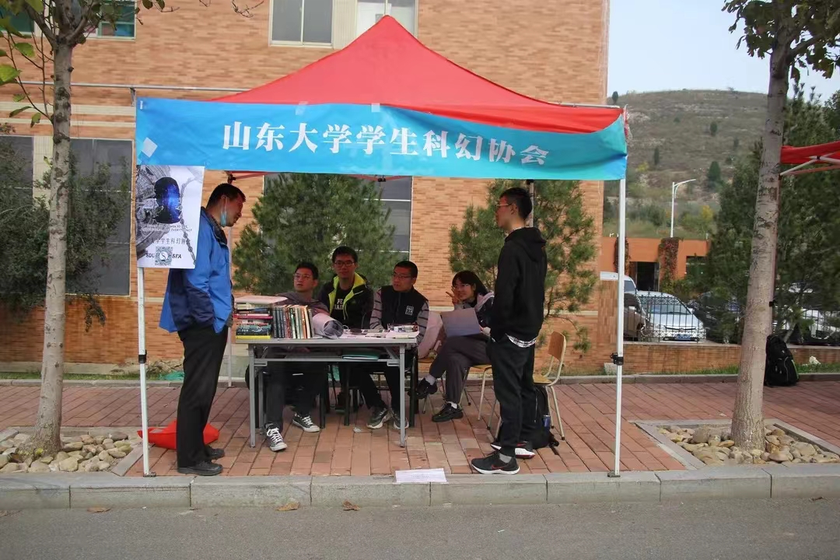
左图：2021年10月，山大幻协纳新海报，设计者：刘洋
右图：2021年10月，山大幻协兴隆山校区纳新现场
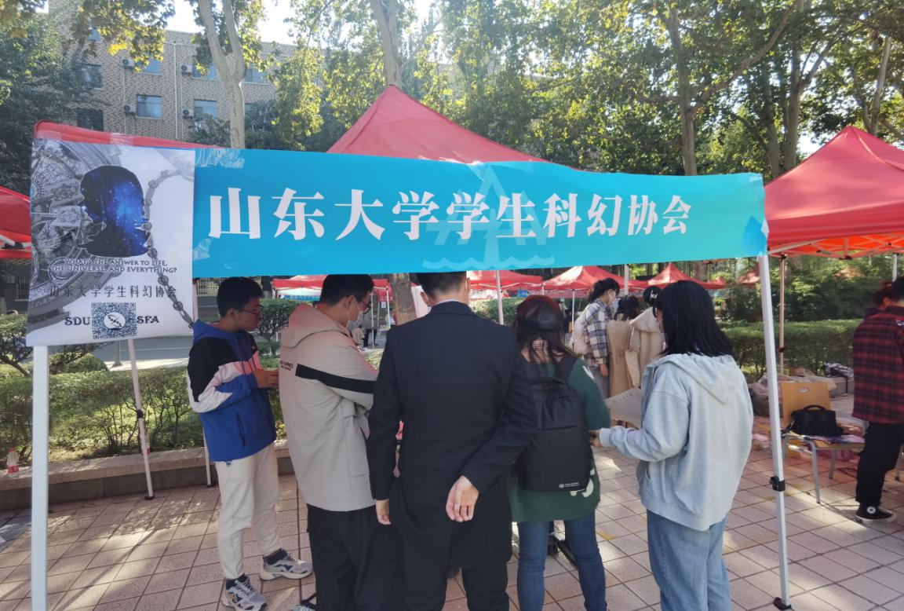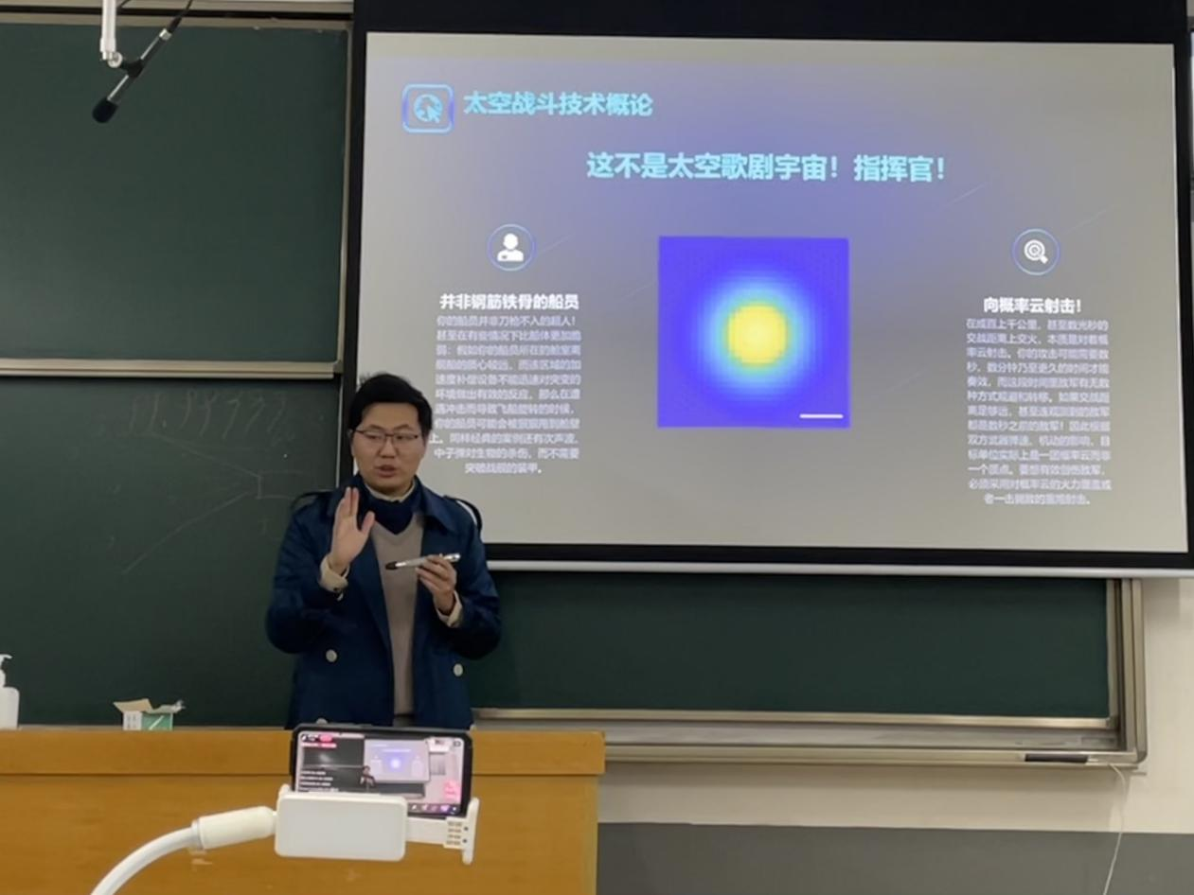
左图：2021年10月，中心校区纳新现场，山大幻迷们在幻协展台前聚集讨论
右图：2021年10月30日，姜福铭在“太空战舰设计”讲座现场激情演讲
2021年10月30日，山大幻协举办线下迎新会，并邀请姜福铭作主题为“太空战舰设计”的科幻小讲座，主持人：毛鹏哲。
2021年11月，山东大学学生科幻协会与中国农业大学科技协会知北科幻部（副会长：刘仁豪）合办读书观影沙龙，主题是“提升智力的尽头是美丽新世界吗”。该活动通过组织社员阅读描写“高智力未来人”的科幻小说（特德·姜《领悟》、丹尼尔·凯斯《献给阿尔吉侬的花束》）、观看科幻电影（《超体》、《永无止境》），来引导大家对“提升智力”这种行为进行思考。
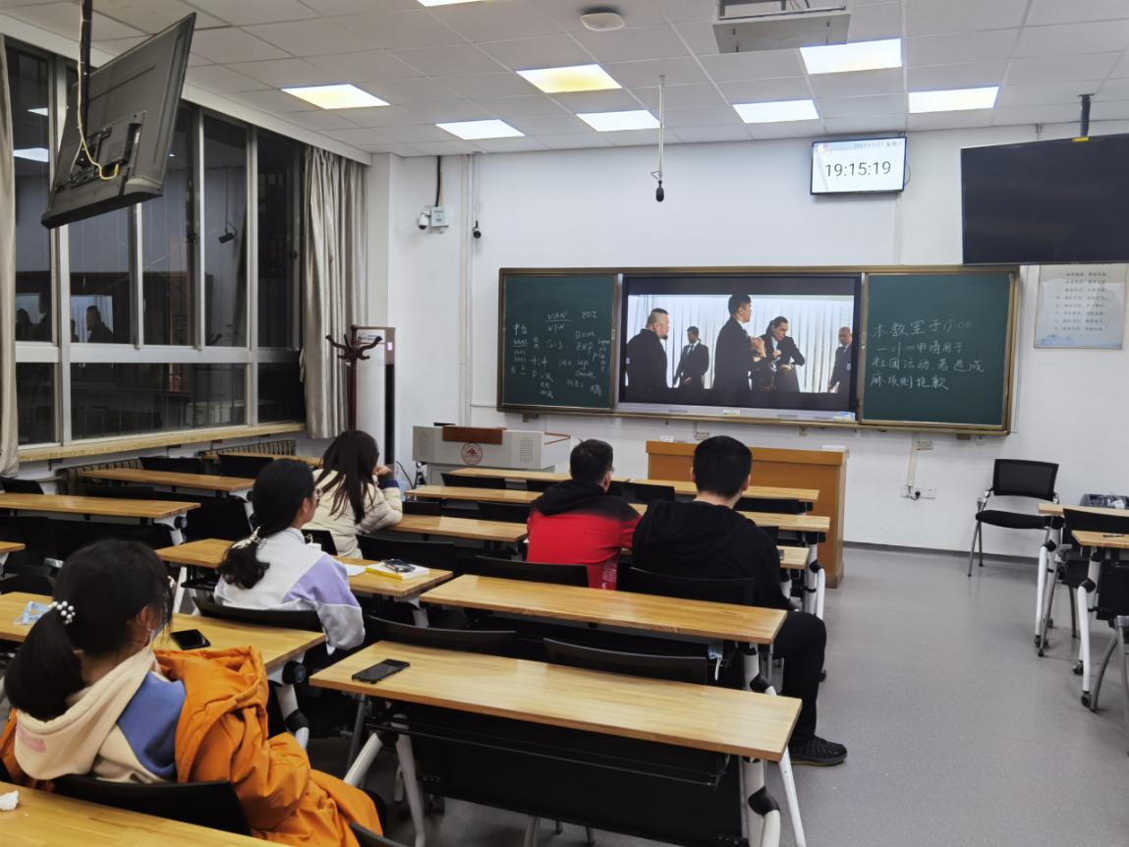
左图：2021年11月，“提升智力的尽头是美丽新世界吗”活动海报
右图：2021年11月27日，“提升智力的尽头是美丽新世界吗”活动观影现场
2021年秋季学期，毛鹏哲建立幻协宣传组，主要人员及分工为：毛鹏哲担任组长，负责统筹规划、刘琬云负责文案撰写、史钟如意负责海报绘制。
2021年11月27日，山大幻协于中心校区理综楼举行《超体》观影活动，此次观影为“提升智力的尽头是美丽新世界吗”活动的有机组成部分之一。
2021年7月29日至12月9日，山大幻协微信公众号【SFA10422】累计发布推文11篇。
2022年1月29日，山大幻协线上举行主题为“极性条件下的生命形式”的科幻科普小讲座&讨论会，主讲人：毛鹏哲。
2022年2月，山大幻协举办“冬日计划”寒假线上写作接龙活动，共收稿11篇。
2022年3月，山大幻协写作部更名为创作部。
2022年3月，山大幻协参与线上山大附中科技周活动，毛鹏哲作简单的科幻科普讲座。
2022年3月20日，山大幻协举办线上科幻讨论会，讨论主题包括但不限于：疫情条件下的活动开展方式探讨、科幻创作经验分享谈、科幻辩论。
2022年3—5月，山大幻协举办“视界奖”科幻征文创作比赛，来稿字数限定为2000字到15000字，参赛者需从协会给出的几大关键词里挑选至少两个关键词进行写作。

左图：2022年3月，“视界奖”科幻征文创作比赛海报
右图：2022年第四届“星火杯”海报，承办单位第7位为山大幻协
2022年3—7月，山东大学学生科幻协会作为承办单位之一，参与由高校科幻平台、四川大学科幻协会、武汉大学科幻协会联合主办的第四届“星火杯”全国科幻联合征文大赛，时任山大幻协会长毛鹏哲为初审评委之一。
2022年4月9日，姜福铭在哔哩哔哩作主题为“小马、兽人（福瑞）与动力装甲”的线上科幻科普小讲座&讨论会，该讲座又名“科幻作品中‘兽人’的科技模式探讨”。
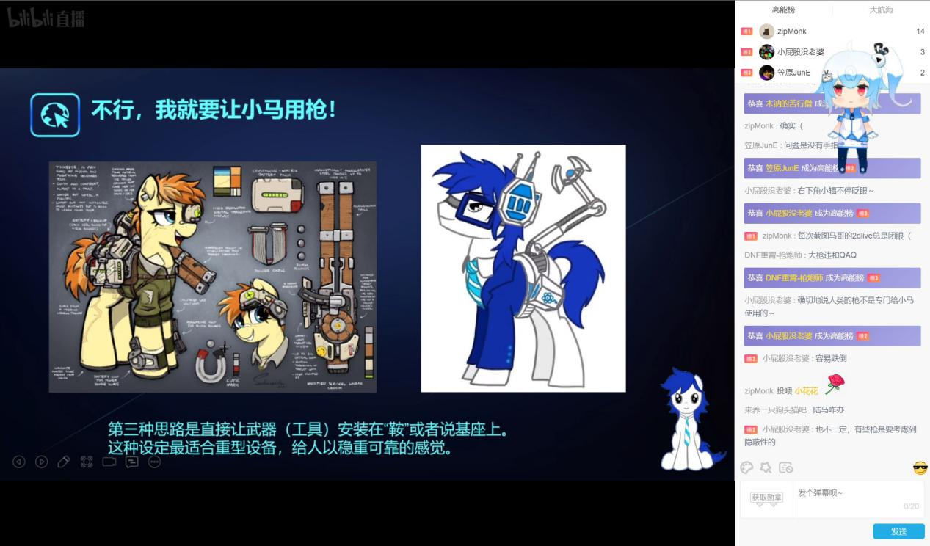
左图：2022年4月，“小马、兽人（福瑞）与动力装甲”线上讲座封面
右图：2022年4月，“小马、兽人（福瑞）与动力装甲”线上讲座截图
2022年5月10日上午，山东大学学生科幻协会以线上腾讯会议的形式组织社员观看庆祝中国共产主义青年团成立100周年大会，主持人：毛鹏哲。

2022年——2023年
会长：刘琬云
财务：周泽宇
团支书：毛鹏哲
兴隆山校区负责人：陈翔
软件园校区负责人：罗洋
2022年10月5日，上级部门要求山大幻协注销其微信公众号【SFA10422】。此后，山大幻协的宣传活动只能在能动学院【SDU微言动听】公众号以及【山东大学学生会】公众号进行。
2022年3月15日至5月25日，山大幻协微信公众号【SFA10422】累计发布7篇推文。
2022年10月9日，山大幻协在网易云音乐APP建立科幻歌单，由社员一同填充歌曲，此后每周末推荐一首科幻歌曲并进行讨论，活动发起人：刘琬云。
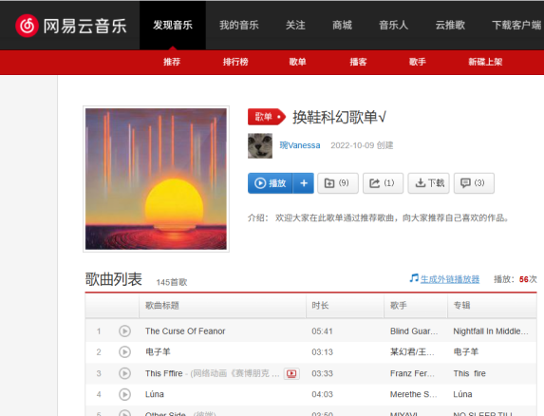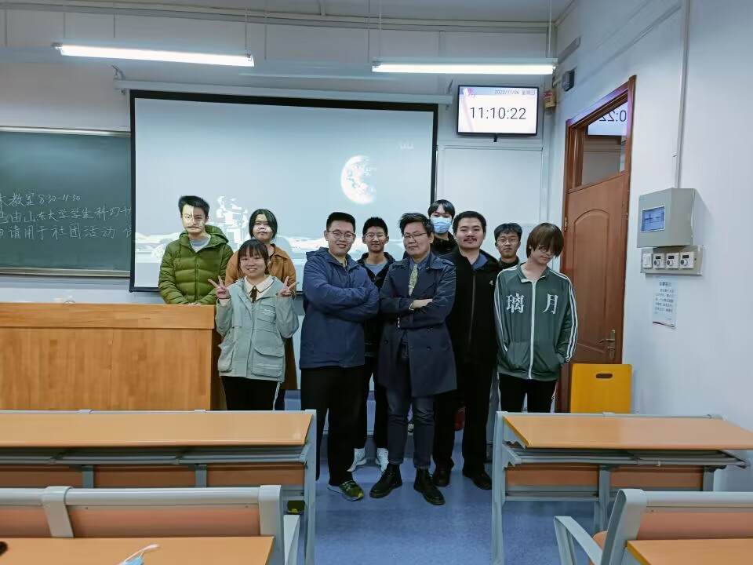
左图：2022年10月，网易云音乐【换鞋科幻歌单√】
右图：2022年11月6日，山大幻协迎新会合影
2022年秋季学期，因新冠疫情之故，一年一度的“百团大战”社团纳新活动转为线上进行（原本定为线下开展）。2023年春季学期，山大重新在线下举行了2022—2023学年第二次“百团大战”社团纳新活动。故而，山大幻协在2022-2023学年共计进行了线上线下两次纳新活动。每次纳新活动后，山大幻协均举行了线下新成员见面会。
2022年11月6日，山大幻协在山东大学中心校区举办新成员见面会，会上放映了科幻电影《月球》，会后新成员们进行了聚餐活动。
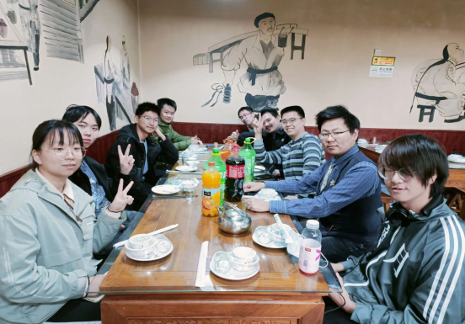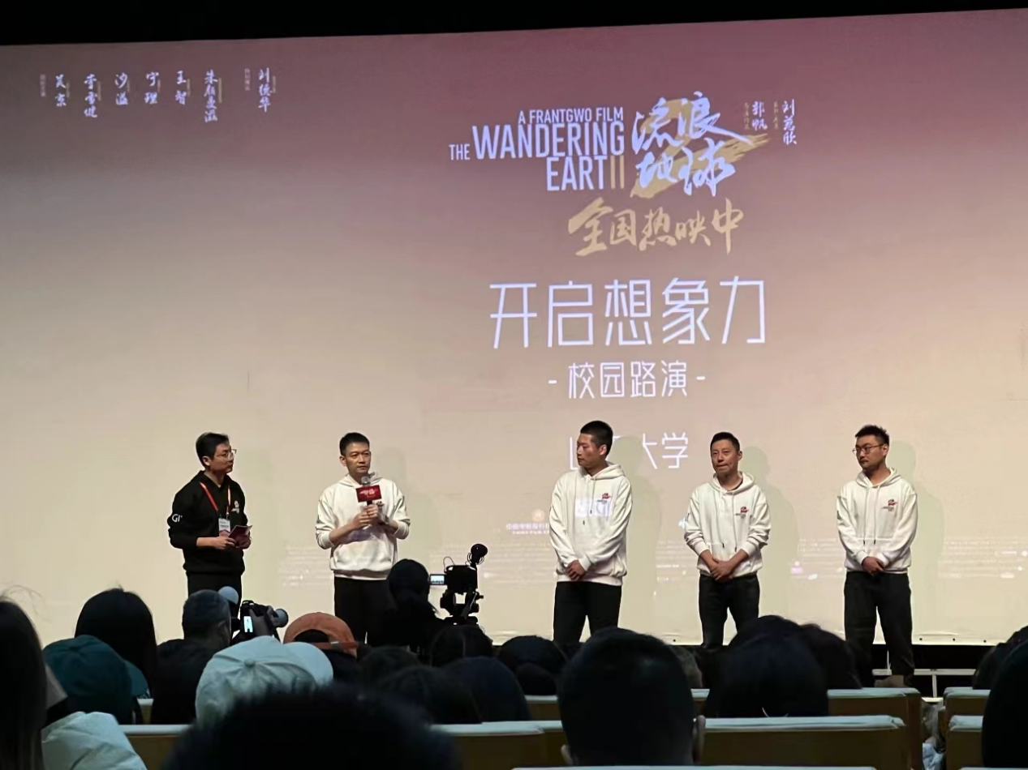
左图：2022年11月6日，山大幻协聚餐活动合影
右图：《流浪地球2》导演郭帆在山东大学路演现场
2022年11月，山东大学学生科幻协会功能型团支部正式成立。团支部的任务是根据校团委部署的各项任务，有针对性地开展富有教育意义的思想政治理论学习活动，同时对协会开展的活动履行领导与监督的职责。
2022年11月27日，山大幻协元老、原策划部长刘洋（笠原 JunE）进行了主题为“基因预测知多少——基因算命的前世今生”的线上讲座，主持人：刘琬云。
2023年2月25日，由山东大学团委、山东大学新闻传播学院、山东大学影视文化艺术传播研究中心联合主办的“开启想象力”《流浪地球2》走进山东大学活动在山东大学中心校区举行。郭帆导演带领主创团队来到山东大学开展电影展映、主创交流、现场互动。此事在山大幻协QQ群中反响强烈，再次掀起线上科幻讨论热潮。
2023年3月4日，山大幻协于软件园、兴隆山、中心校区线下开展纳新活动。值得一提的是，2022年秋季，由史钟如意设计的独具特色的车票样式山大幻协纳新宣传单于此次纳新时正式被使用。
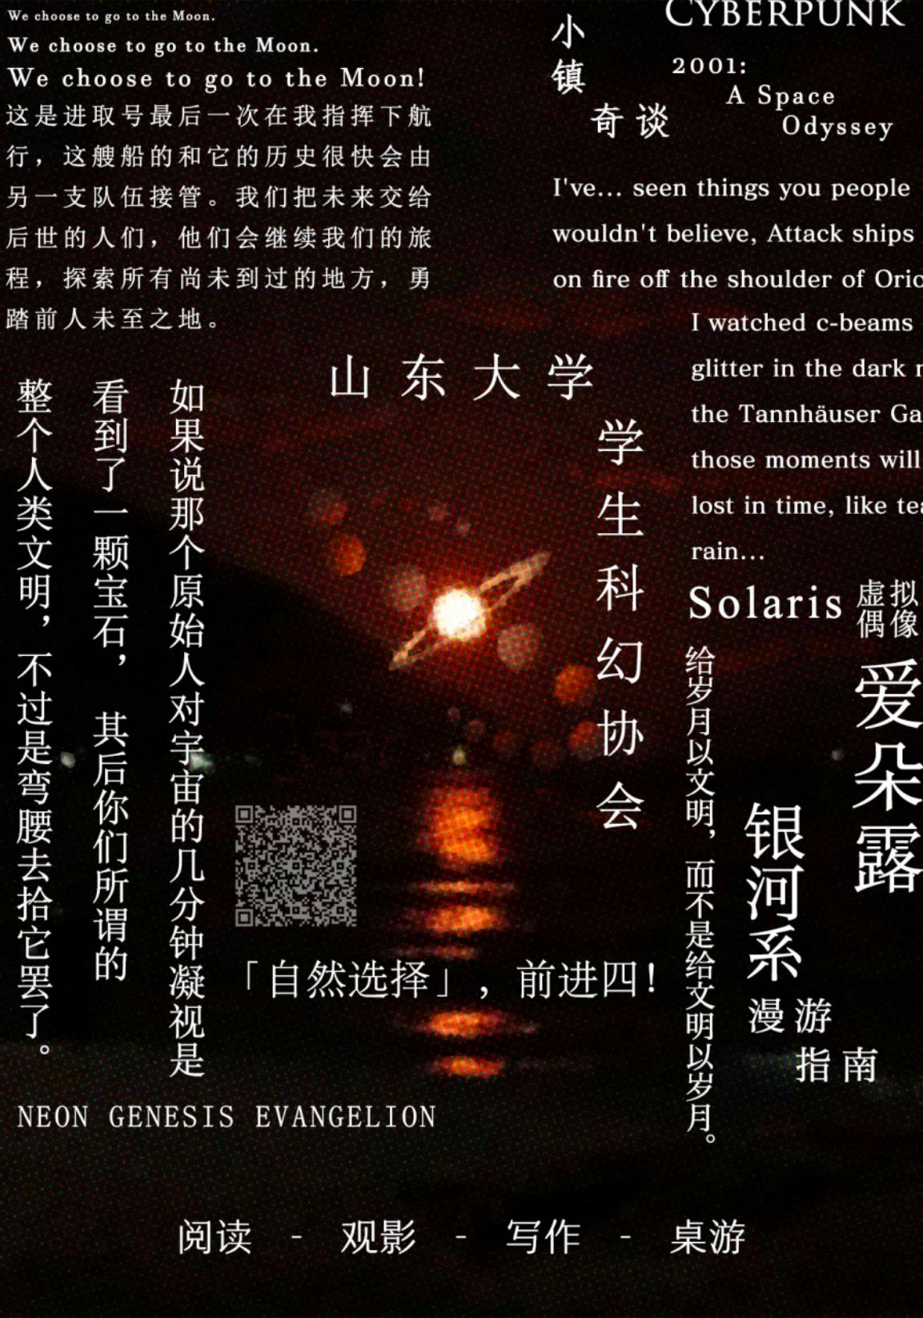
左图：2022年秋季设计、2023年春季使用的山大幻协纳新海报，绘图：史钟如意、文字：刘洋
右图：车票样式的2022年纳新传单，制作者：史钟如意
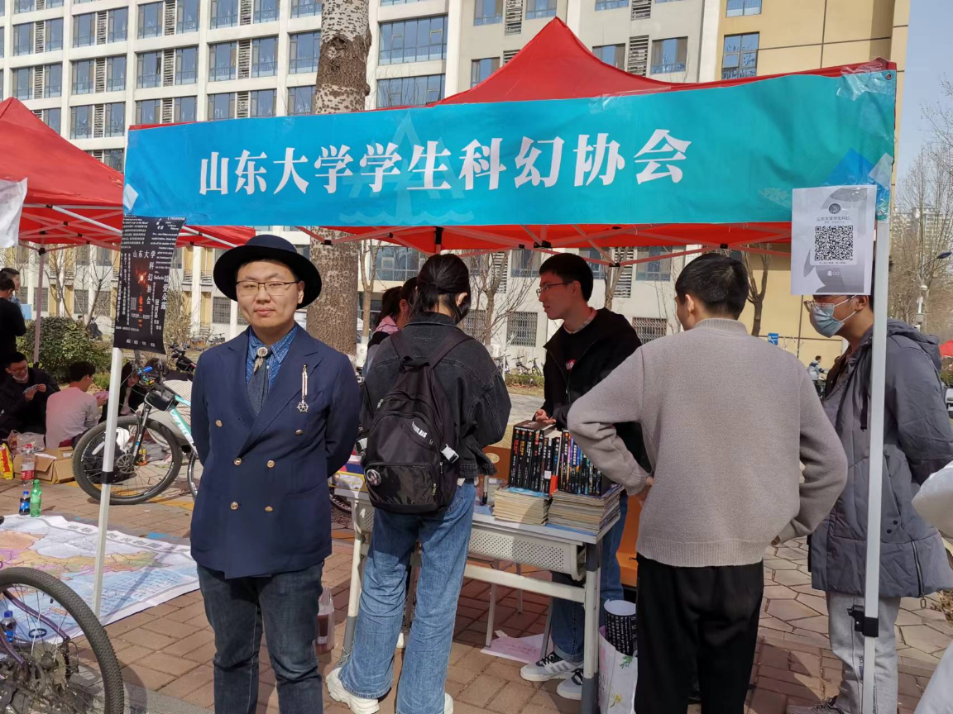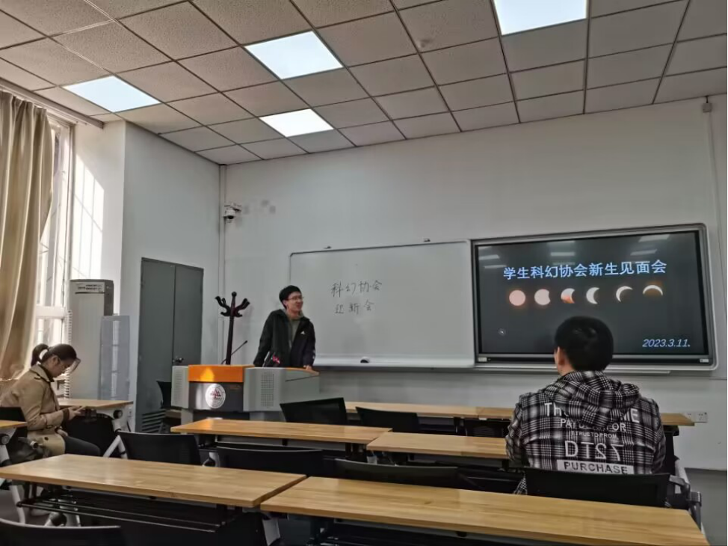
左图：2023年3月4日，姜福铭站在山大幻协中心校区纳新摊位前
右图：2023年3月11日，山大幻协新社员见面会现场合影
2023年3月11日，山大幻协在中心校区理综楼线下举行新社员见面会，主持人：刘琬云、毛鹏哲。本次新社员见面会上还放映了国产科幻电影《流浪地球》，以鼓励同学们阅读和创作具有中国特色的科幻作品。
2023年3—4月，山大幻协举办【科幻微小说创作大赛】。
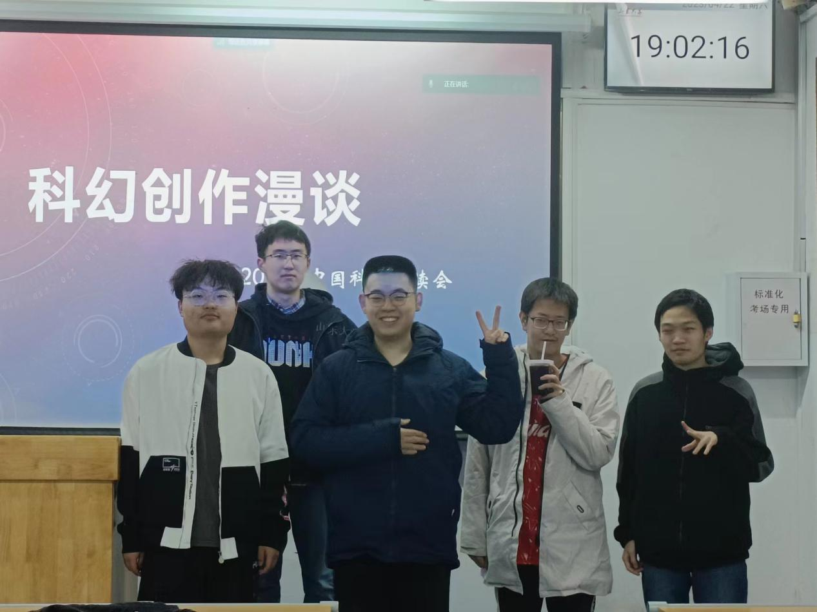
左图：2023年3月1日，【SDU微言动听】公众号发布推文《活动预告|山东大学学生科幻协会科幻微小说创作大赛》
右图：2023年4月22日，科幻创作漫谈分享会现场合影
2023年4月22日，山大幻协举办【科幻创作漫谈分享会】，由【科幻微小说创作大赛】获奖同学分享创作经验，主持人：毛鹏哲。
2023年5月1日，山大幻协计划在中心校区举办主题为“外星人，神秘学和邪教”的讲座，讲座在线上线下同步进行，内容与《宇宙探索编辑部》中出现的“外星人崇拜团体”有关。

2023年——2024年
会长：盛渝林、张肇典
中心校区负责人：盛渝林（鲲图）
软件园校区负责人：张肇典（颜冬）
兴隆山校区负责人：蔡玉城、周通
洪家楼校区负责人：陈金玉
财务：周泽宇
宣传：唐雨菲
团支书：盛渝林（兼）
2023年7—8月，线上举办“山东大学学生科幻协会会徽设计大赛”，投票数前二的新底色会徽分别用于山大幻协2023年QQ群群标和山大幻协2023年百团大战海报。
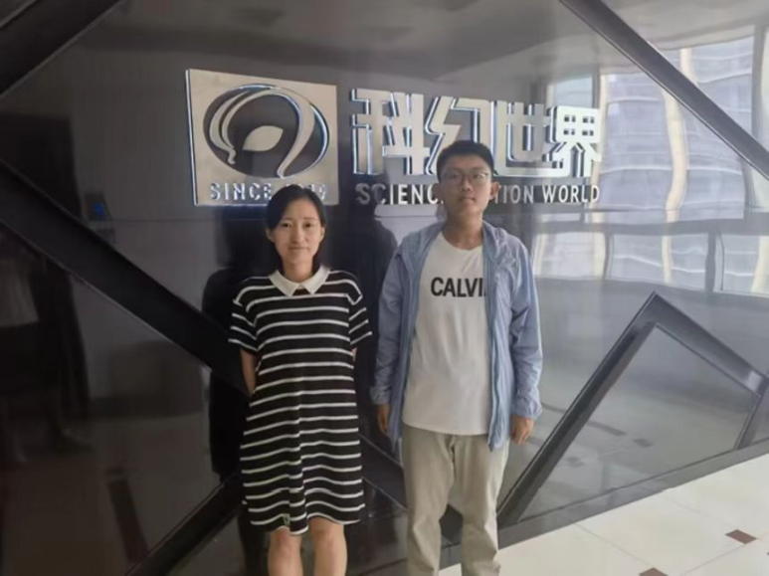
左图：2023年7月29日，山东大学学生科幻协会2023年QQ群成立，群标为粉色山大幻协会徽
右图：2023年8月，张肇典在《科幻世界》编辑部
2023年8月，张肇典作为山大幻协代表前往成都《科幻世界》编辑部进行参观交流活动。
2023年7—10月，山东大学学生科幻协会作为协办单位之一，参与由西安交通大学科幻协会、哈尔滨工业大学思飞科幻协会联合主办的第二届“星痕杯”全国科幻联合征文大赛。
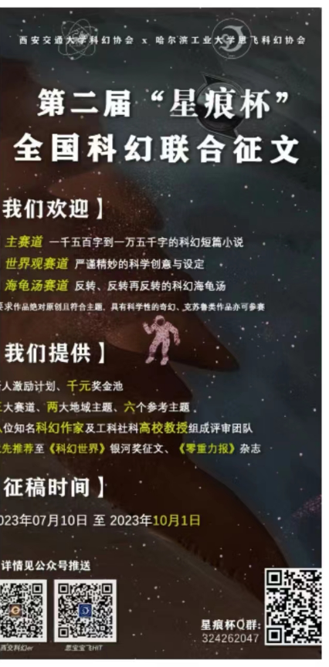
左图：2023年第二届“星痕杯”海报及协办单位名单，协办单位倒数第4位为山大幻协
右图：2023年10月，山大幻协纳新宣传单，设计者：盛渝林
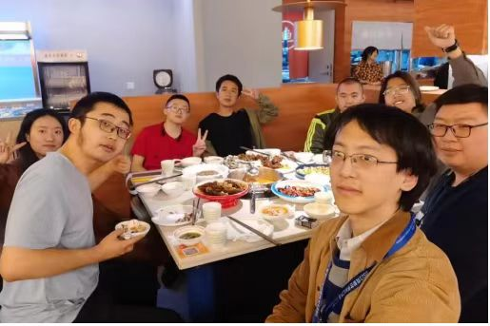
左图：山大幻协第三代新会旗
右图：2023年10月，山大幻协元老刘洋在第81届世界科幻大会举办期间与其他高校科幻迷们一起线下交流
2023年10月，定制了全新的山东大学学生科幻协会会旗（第三代）。
2023年10月，山大幻协部分会员自发前往成都参加第81届世界科幻大会，并与来自全国各地的科幻迷进行友好交流。
2023年10月14日，山大幻协在兴隆山校区开展纳新活动。
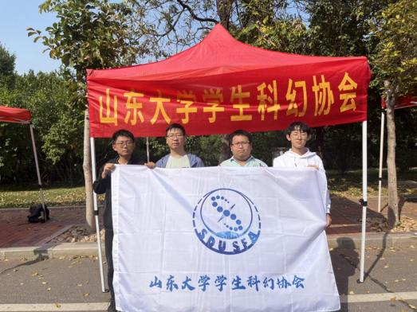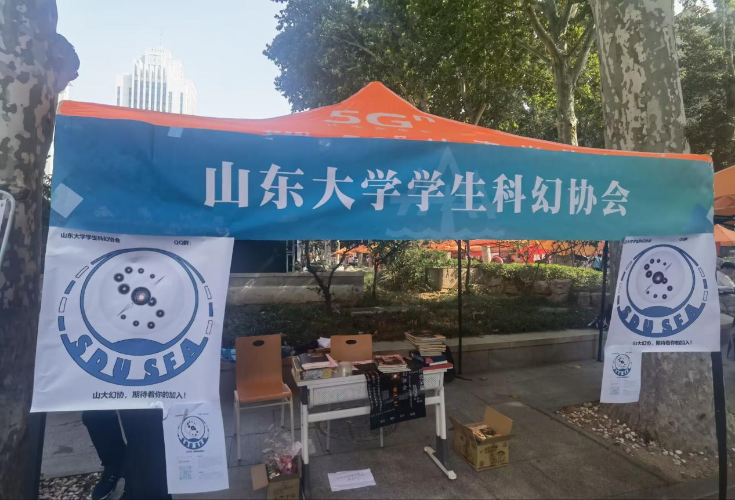
左图：2023年10月14日，山大幻协兴隆山校区纳新现场
右图：2023年10月15日，山大幻协中心校区纳新现场
2023年10月15日，山大幻协在中心校区开展纳新活动。
2023年11月12日，山大幻协于中心校区举办迎新活动，主持人：盛渝林、张肇典。本次迎新活动包含以下内容：社团简介、社团负责人自我介绍、干事招募、活动抽奖以及破冰游戏。值得一提的是，本次迎新会上还播放了由一众山大幻协元老特意录制、刘洋剪辑的祝福视频。
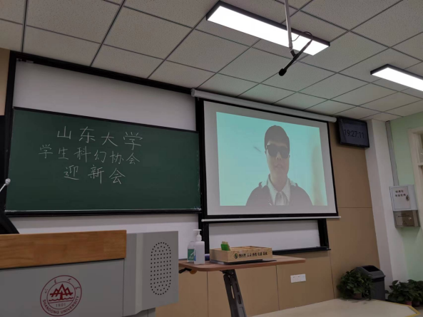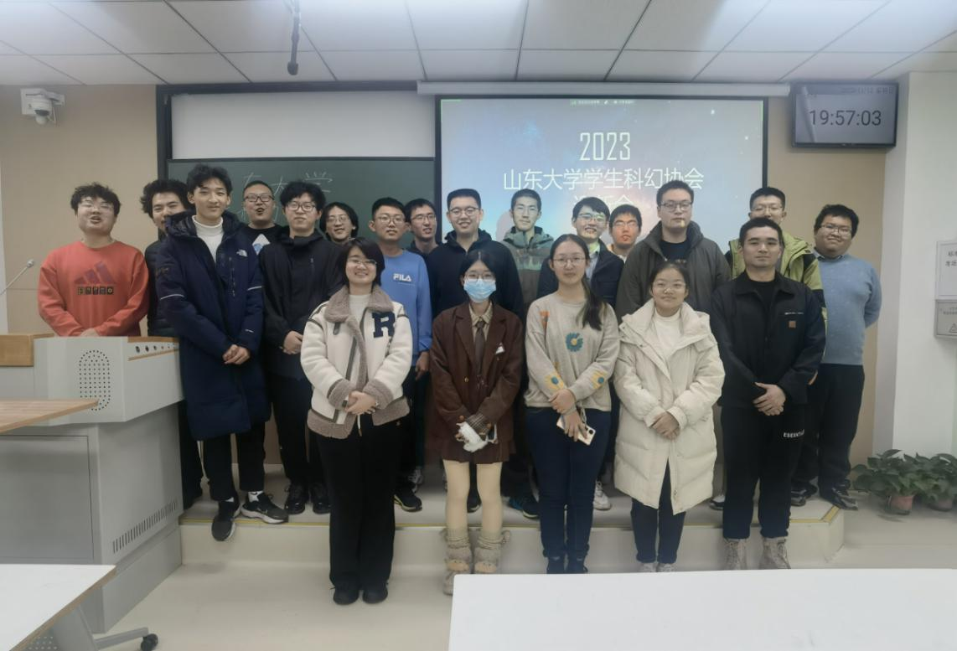
左图：2023年11月12日，老会长兰欣然出现在祝福视频中
右图：2023年11月12日，山大幻协迎新活动合照
2023年11月24日，【河流】专访山大幻协2007级会长、“驻济高校科幻联盟”筹建人肖兆旭（山大幻协第2任会长）。
2024年2月3日，【河流】专访山大幻协2007级会长肖兆旭的采访稿《肖兆旭：肉体工作，灵魂爱好，心怀热爱就好》正式发布于【零重力科幻】微信公众号。该采访稿于2025年被【河流】编选的《高校科幻协会史料汇编（第一版）》所收录，具体页码为P625—626。
2024年3月初，山大幻协计划举办面向全山东省高校在读学生的科幻征文大赛，即后来的“月曜杯”。
2024年3月16日，山大幻协作为发起者之一，与山东财经大学星域科幻协会、山东建筑大学四维科幻协会、泰山科技学院泰山科幻社、哈尔滨工业大学（威海）科幻小组（即2025年成立的哈尔滨工业大学（威海）冲霄科幻社前身）共同组建了山东省高校科幻协会联盟，具体标志是“齐鲁科幻联盟”QQ群的正式创立。

2024年3月，首届月曜杯科幻征文海报
2024年3月18日，张肇典在新成立的“齐鲁科幻联盟”QQ群里上传了首届月曜杯联合征文策划书以及首届月曜杯大赛海报，宣布自2024年3月20日起，月曜杯正式开始接受参赛者来稿。
2024年3月，陈金玉、盛渝林重新整理山大幻协现存藏书（含杂志）、档案（纸质版+电子版）。经核实，截至2024年，在历代幻协成员的无偿捐赠下，协会藏书（含杂志）的数量已破百。
2024年6月15日，山东财经大学星域科幻协会创社社长王越在“齐鲁科幻联盟”QQ群公布首届月曜杯山东联合征文大赛获奖作品名单——其中小说赛道评选出一等奖1名、二等奖2名、三等奖3名、优秀奖9名；世界观赛道评选出一等奖1名、二等奖2名、三等奖2名——标志着首届月曜杯联合征文大赛圆满结束。

2024年——2025年
2024级山大幻协管理层名单如下：
会长：李司煜（煎饼）
中心校区负责人：黄阳金、杨羽霄
兴隆山校区负责人：王炳麟
财务：陈金玉
2024年10月26—27日，山大幻协在中心校区、兴隆山校区开展纳新活动。
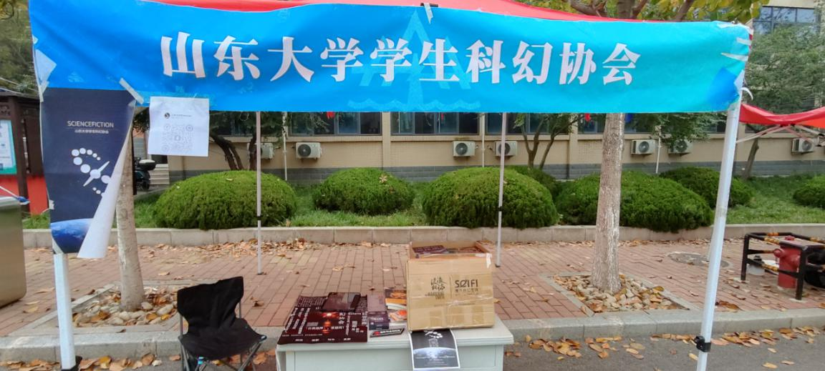
左图：2024年10月，山大幻协纳新海报，制作者：李司煜
右图：2024年10月，山大幻协纳新摊位现场
2024年12月7日，山大幻协召开本学年首次科幻迎新晚会，主持人：黄阳金。

2025年1月，第一届“星海邀约”高校科幻作品征集大赛海报
2025年1—4月，山东大学学生科幻协会作为资金赞助社团及骨干高校社团之一，参与了由中国科普作家协会担任指导单位、未来科幻产业发展中心携手高校科幻联盟主办的第一届“星海邀约”高校科幻作品征集大赛，本次大赛共分为微型科幻赛道、科幻徽章设计赛道、短篇小说赛道、无限制小说赛道、跨界创新赛道五个赛道，每个赛道每位参赛者限投2篇。
2025年3月，山大幻协作为齐鲁科幻联盟的一员，参加了在北京市石景山区首钢园召开的2025年中国科幻大会，于高校科幻联盟展区和其他高校幻协一起进行集结与联合展览。值得一提的是，中央电视台新闻频道（CCTV-13）对高校科幻联盟2025中国科幻大会展览进行了相关报道。
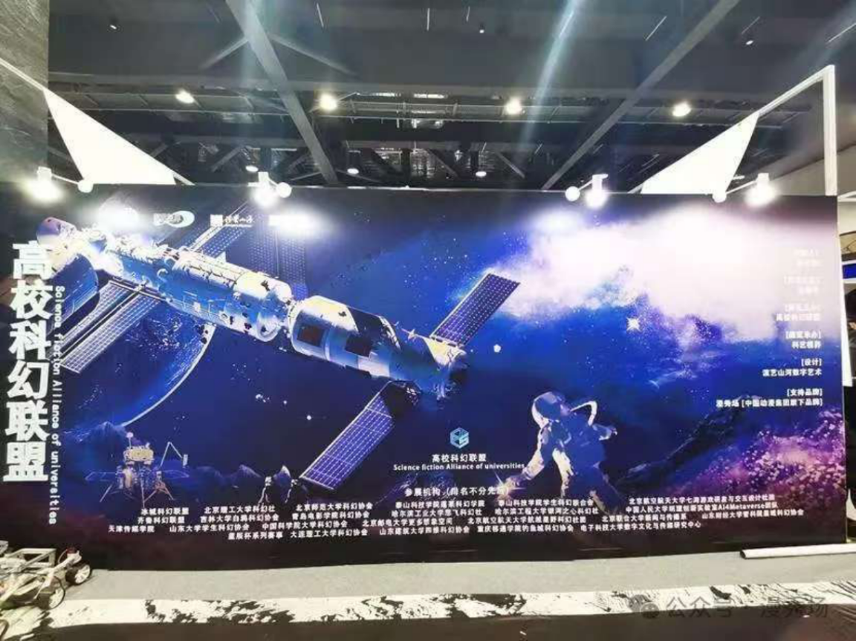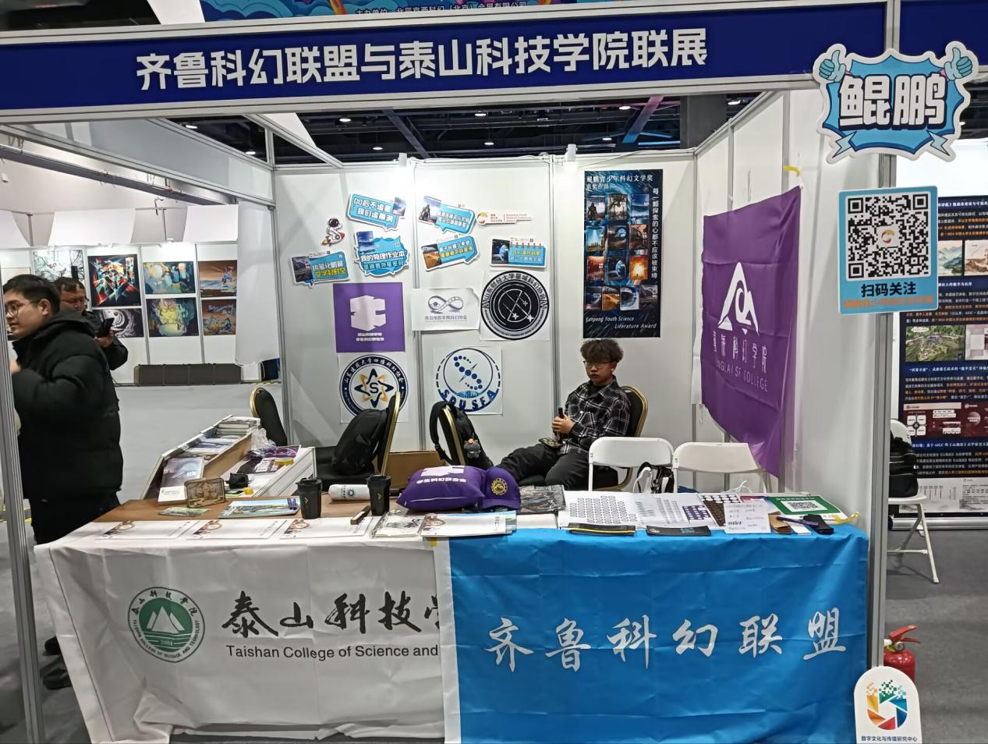
左图：2025年3月，2025年中国科幻大会高校科幻联盟展板，参展机构第三排第2位为山东大学学生科幻协会
右图：2025年3月，2025年中国科幻大会齐鲁科幻联盟与泰山科技学院联展展台现场
2025年5月18日，雨果奖最佳粉丝杂志《零重力报》的主编【河流】来到山东济南，调研山东省高校科幻社团现状。齐鲁科幻联盟在千佛山东路社区活动室举办科幻名家科幻迷线下聚会活动，山大幻协2023级会长盛渝林、2024级会长李司煜、2025级会长黄可其均现场参与。聚会结束后，科幻迷和【河流】进行了聚餐活动。
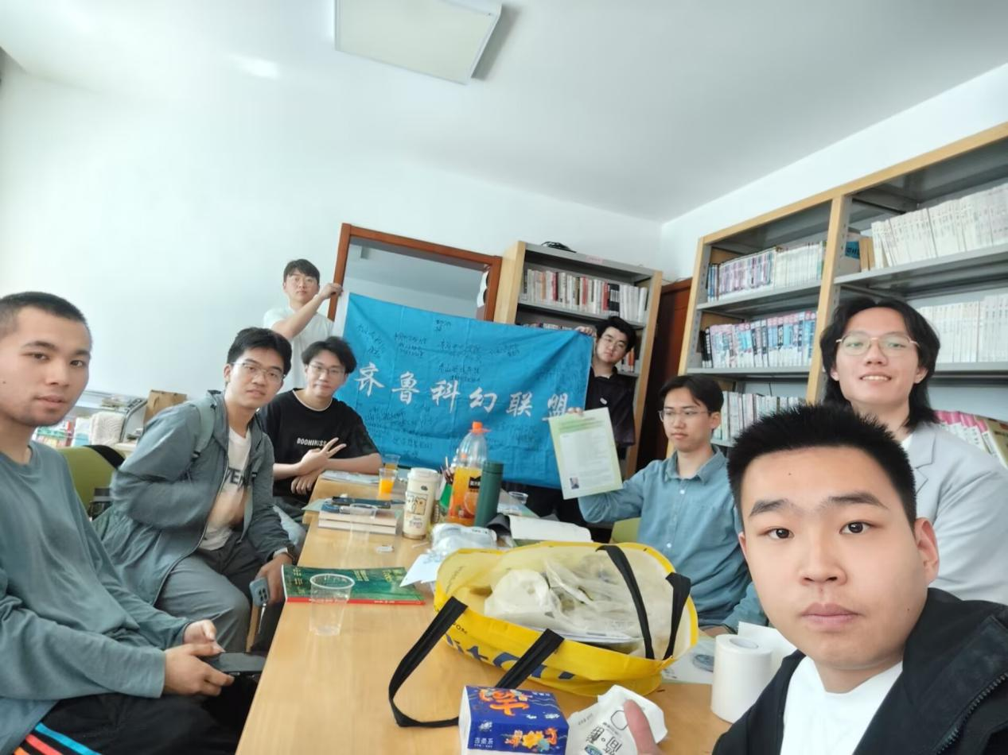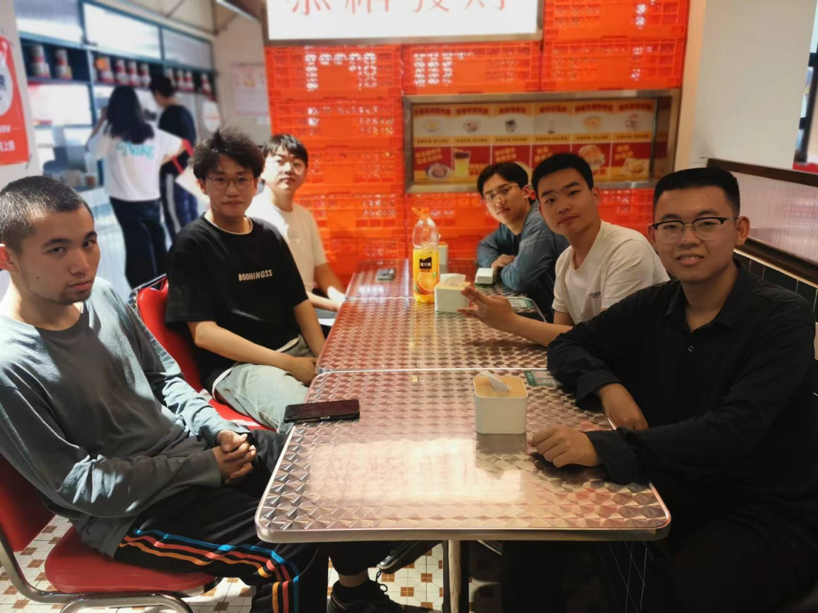
左图：2025年5月18日，与【河流】面对面交流的科幻迷线下聚会现场，左起第一：河流，第二：黄可其。右起第一：王越。右侧举旗者：李司煜
右图：2025年5月18日，与【河流】聚餐现场，河流对面为盛渝林，盛渝林旁边是王越
2025年7月，山东大学学生科幻协会与山东财经大学星域科幻协会、山东建筑大学四维科幻协会、泰山科技学院泰山科幻社、青岛电影学院科幻协会等高校科幻社团共同举办第二届月曜杯科幻征文比赛。

左图：2025年7月，第二届月曜杯科幻征文比赛徽章，制作者：李司煜
右图：2025年7月，第二届月曜杯科幻征文比赛海报，制作者：李司煜

2025年——2026年
2025级山大幻协管理层名单如下：
会长：黄可其（几华里）
团支书：陈金玉
兴隆山校区负责人：王炳麟
中心校区负责人：黄阳金、杨羽霄
宣传负责人：袁琦、于笑涵
外联负责人：蒋晓希
财务负责人：王何子健
总顾问：李司煜
2025年9月15日，第二届“月曜杯”山东高校科幻联合创作大赛正式截稿。
2025年10月18日，山大幻协在中心校区开展纳新活动。
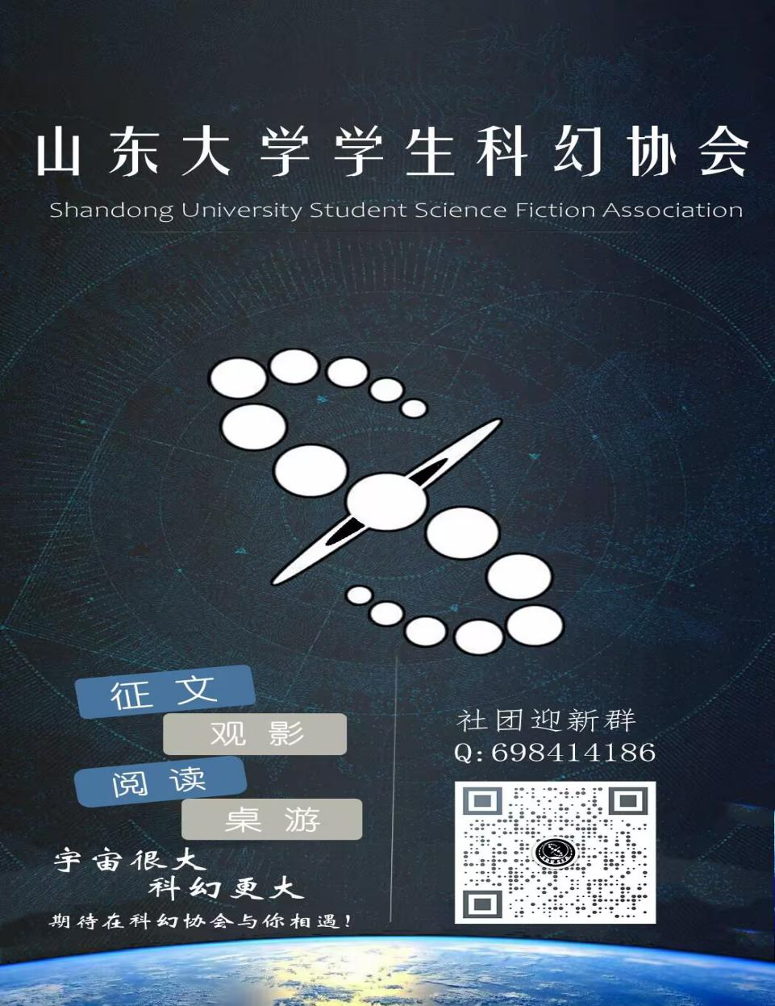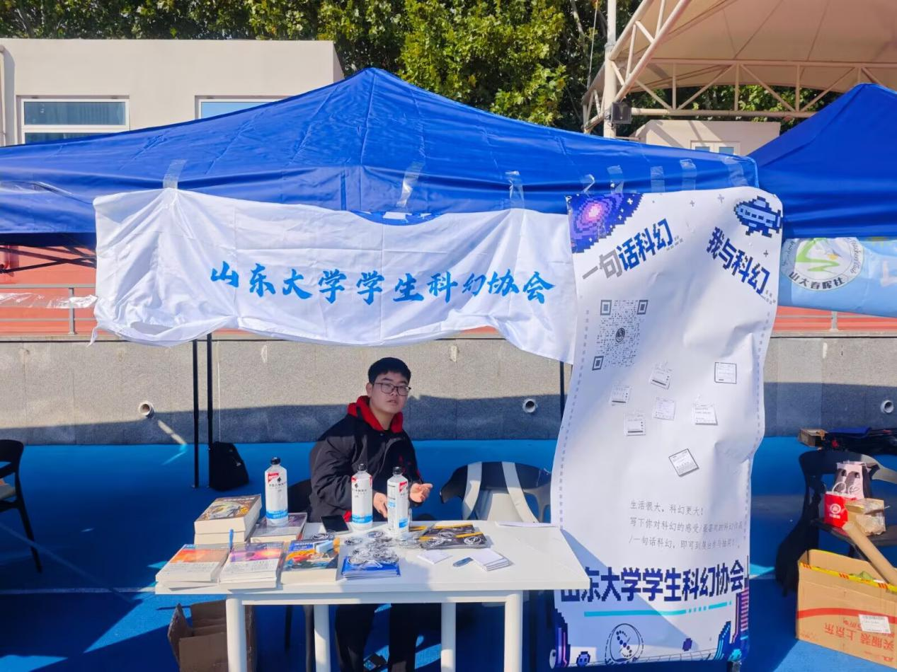
左图：2025年10月，山大幻协纳新海报，制作者：黄可其
右图：2025年10月18日，黄阳金在中心校区山大幻协纳新现场
2025年10月19日，山大幻协在兴隆山校区开展纳新活动。
2025年10月18—19日，山大幻协在中心校区、兴隆山校区纳新活动现场开展了“一句话科幻”小游戏——同学们只要在便利贴上写下自己对科幻的感受、最喜欢的科幻作品或一句话科幻，即可到展台参与抽奖。协会为同学们准备了包括山大幻协会徽、船票型山大幻协宣传单、科幻实体书在内的丰厚小礼品，山大幻迷同学们积极参与小游戏，便利贴贴满了山大幻协的宣传板。
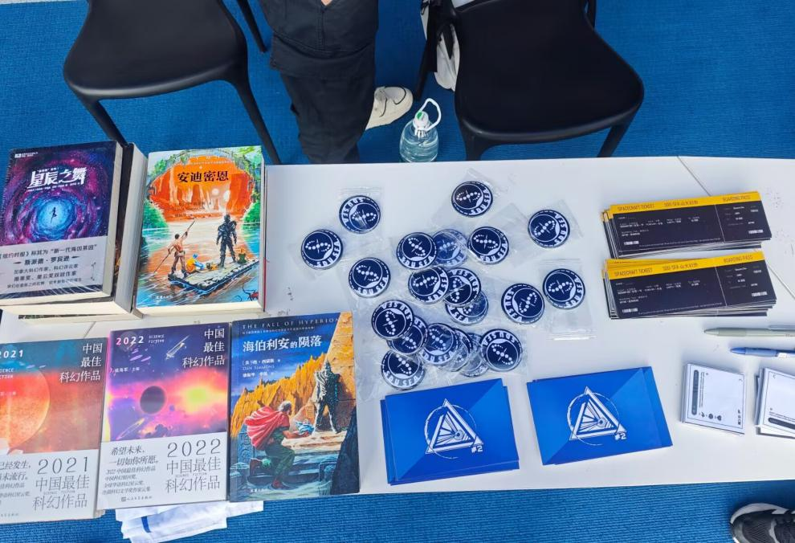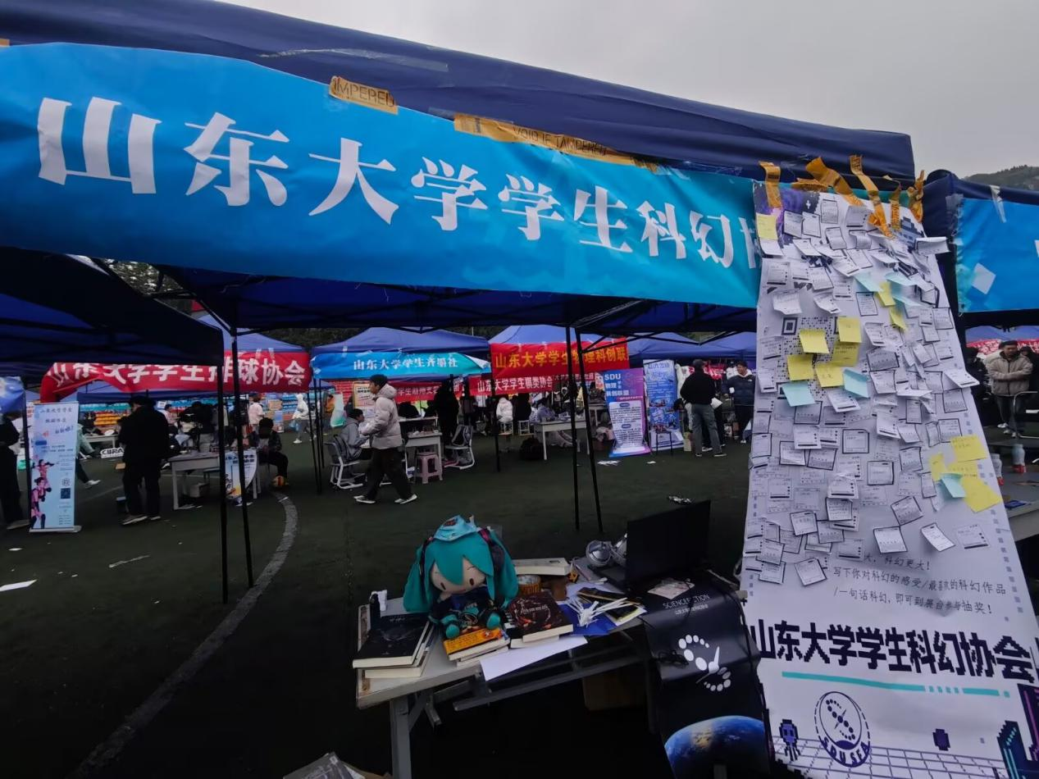
左图：2025年10月18日，山大幻协中心校区纳新现场的展台上摆满了协会为山大幻迷们准备的小礼物
右图：2025年10月19日，山大幻协兴隆山校区纳新现场，贴满了写有“一句话科幻”便利贴的宣传板
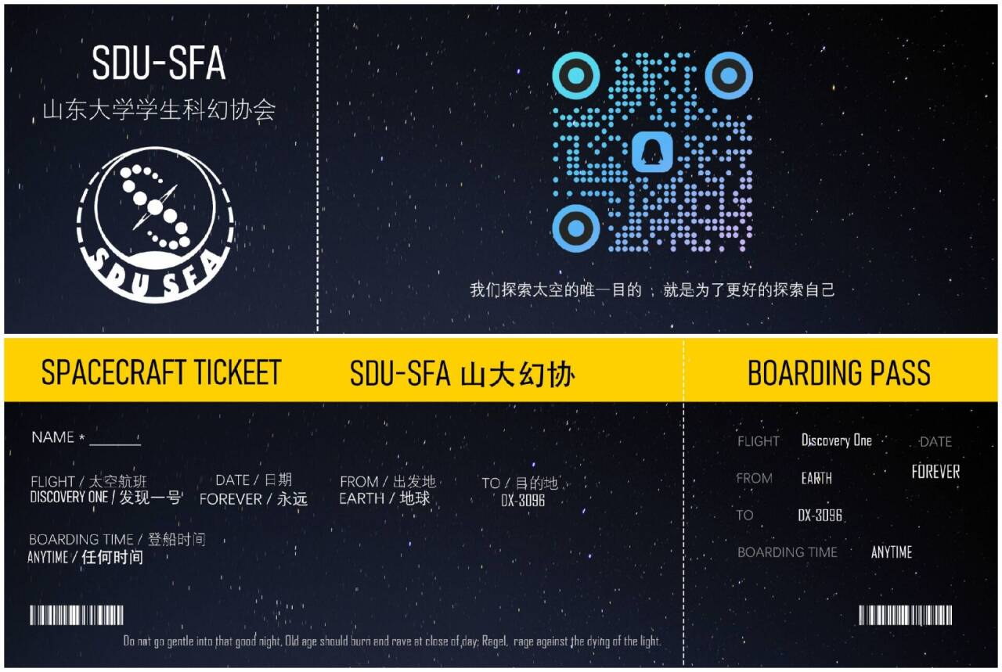
2025年10月，特制的船票型山大幻协宣传单正反面，制作者：李司煜
2025年10月23日，微信公众号【月曜科幻】公布第二届“月曜杯”山东高校科幻联合创作大赛终审入围作品名单。
2025年11月15日，山大幻协于山东大学中心校区创客一条街的青年会客厅举办中心校区迎新晚会和观影活动，观看电影《献给阿尔吉侬的花束》。
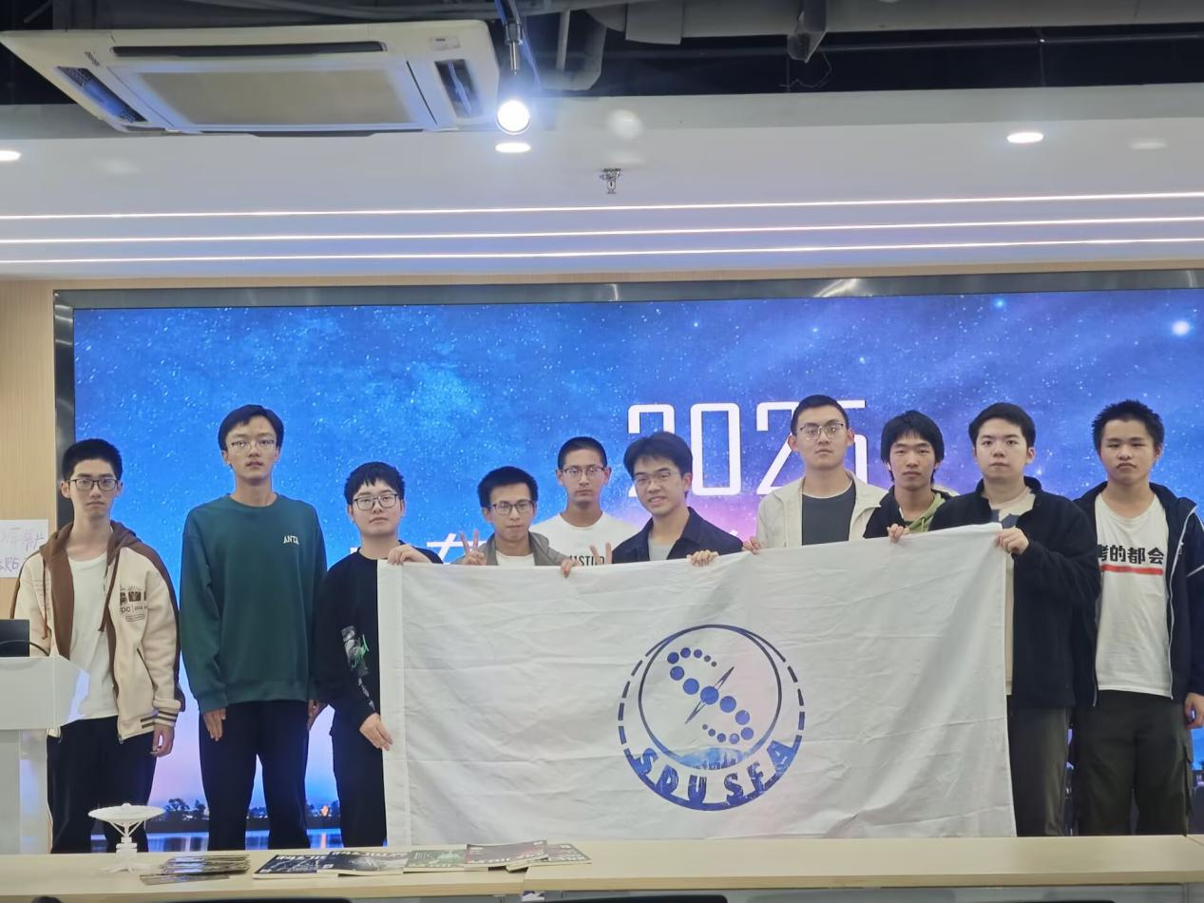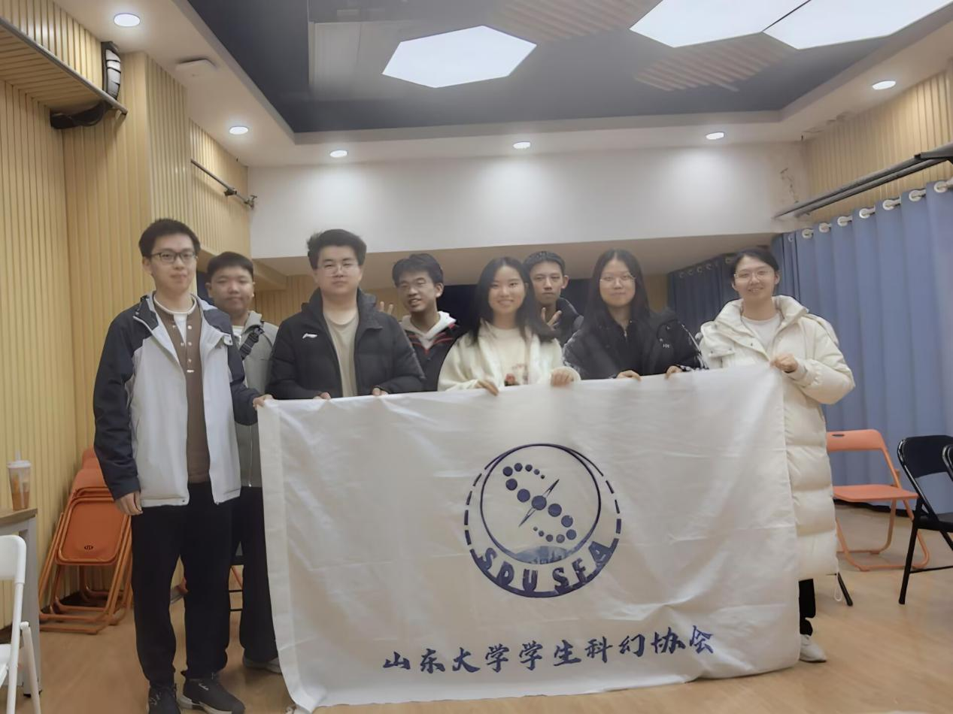
左图：2025年11月15日，山大幻协中心校区迎新会现场
右图：2025年11月23日，山大幻协兴隆山校区迎新会现场
2025年11月23日，山大幻协于山东大学兴隆山校区举办2025年迎新会和观影活动，观看电影《献给阿尔吉侬的花束》。
2025年12月6日，山东大学学生科幻协会作为月曜杯赛事组委会成员之一，在泰山科技学院举办第二届“月曜杯”山东高校科幻联合创作大赛颁奖典礼，并与前来参与活动的青岛电影学院科幻协会进行了友好交流。
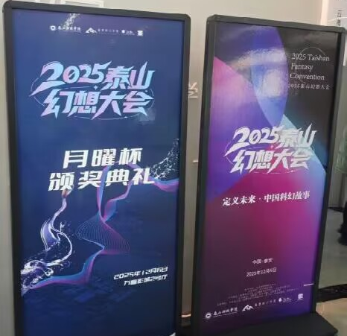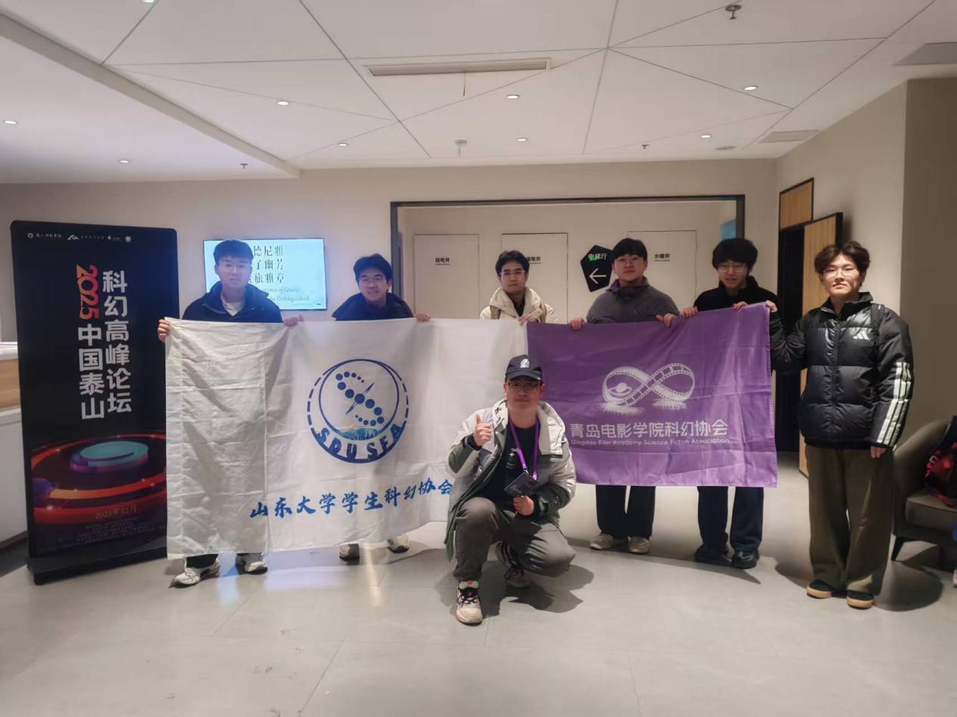
左图：2025年12月，第二届“月曜杯”颁奖典礼现场展板
右图：2025年12月6日，山东大学学生科幻协会与青岛电影学院科幻协会合影
2025年12月9日，微信公众号【月曜科幻】公布第二届“月曜杯”山东高校科幻联合创作大赛获奖名单及评语。
2026年3月20日，山大幻协受IMAX公关部邀请，组织社员前往电影院观看科幻电影《挽救计划》。观影结束后，山大幻协出品了《挽救计划》观影报告，并于3月21日被《科幻世界》、IMAX等官方微博账号转发。
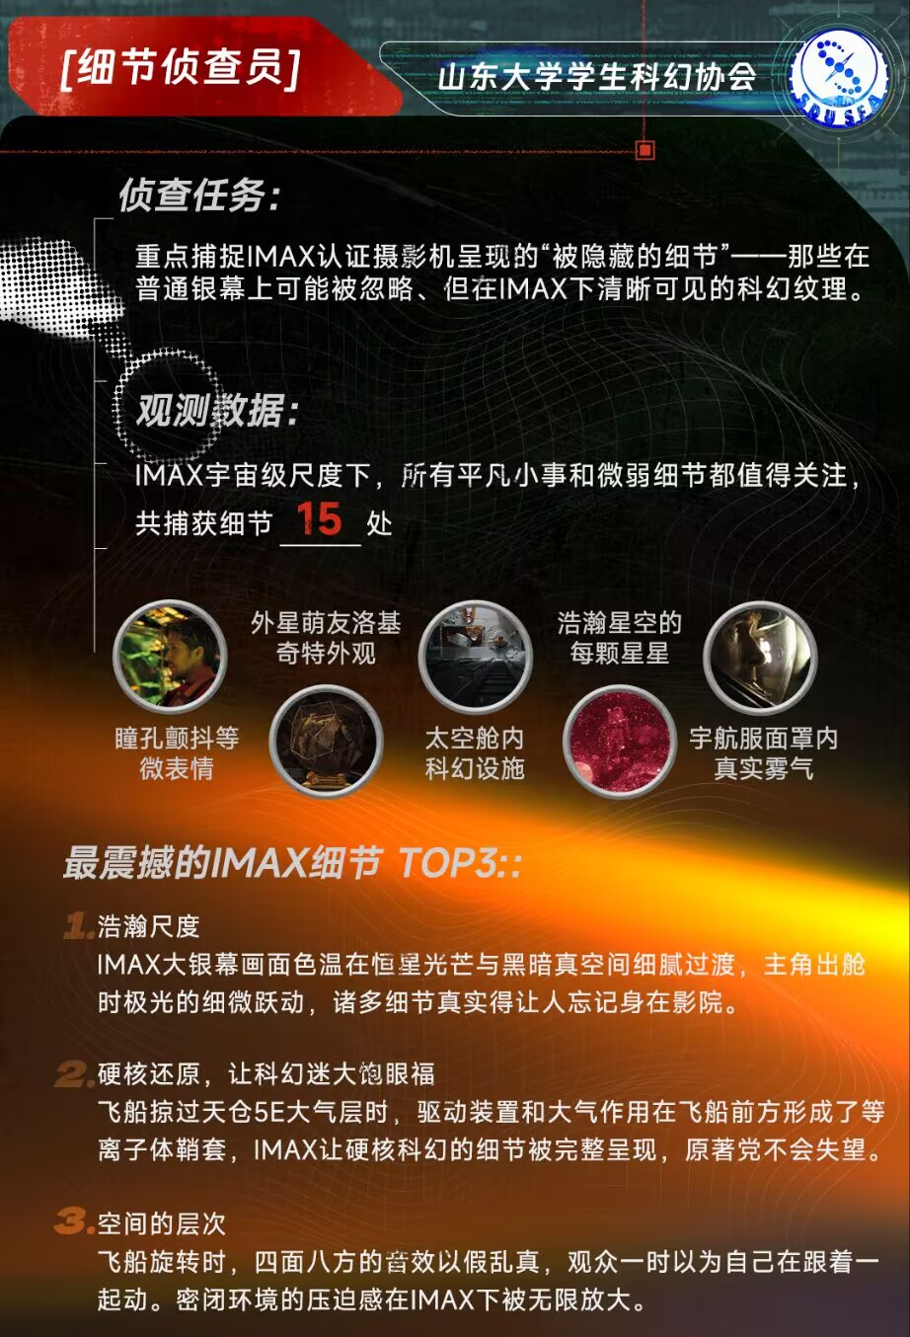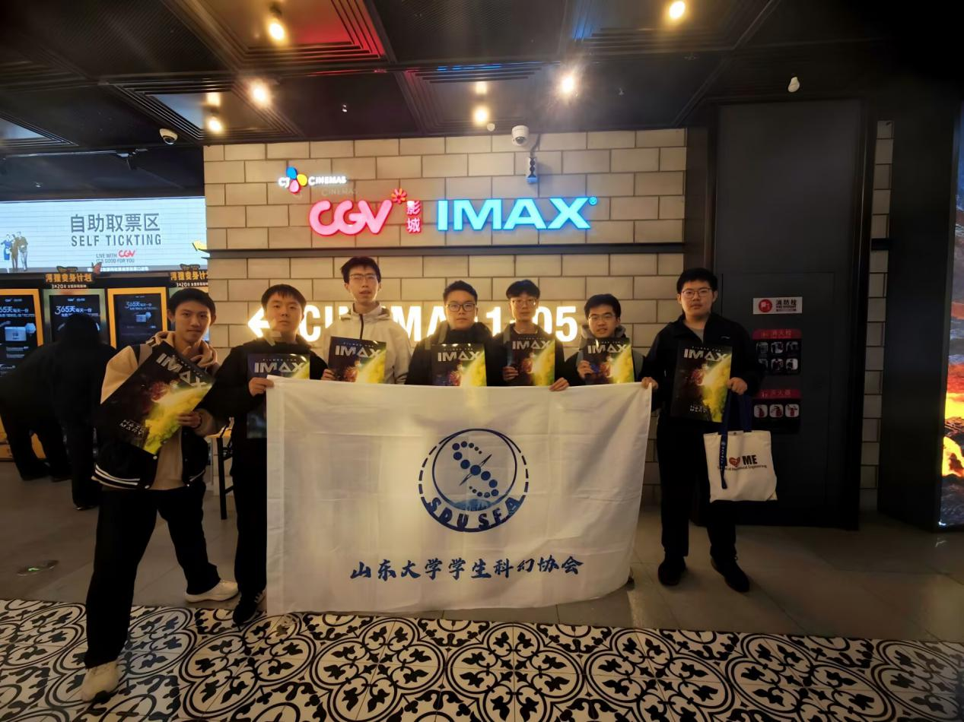
左图：2026年3月，山大幻协出品《挽救计划》观影报告
右图：2026年3月20日，山大幻协成员手持会旗在影院合影留念
2026年4—5月，山大幻协举办“心中幻想，走进现实”科幻文创设计活动。本次文创设计活动共设置四个赛道：社团IP形象设计、科幻主题徽章设计、科幻主题表情包设计、科幻实用文创设计。优秀作品将由社团完成实物打样与落地转化，成为社团官方文创，创作者永久保留署名权。2026年5月23日，山大幻协公布“心中幻想，走进现实”科幻文创设计活动获奖名单并展示了部分优秀获奖作品。该比赛一等奖作品成为后续山大幻协社娘“星岳”的人物原型。

左图：2026年4月，山大幻协举办“心中幻想，走进现实”科幻文创设计活动海报，设计者：于笑涵
右图：2026年4月，第二届“星海邀约”高校科幻作品征集大赛海报
2026年4—7月，山东大学学生科幻协会作为资金赞助社团及骨干高校社团之一，参与了由中国科普作家协会担任指导单位、未来科幻产业发展中心携手高校科幻联盟主办的第二届“星海邀约”高校科幻作品征集大赛，本次大赛共分为微型科幻赛道、短篇小说赛道、无限制小说赛道、跨界创新赛道四个赛道，每个赛道每位参赛者限投2篇。

2026年8月至今
2026级山大幻协管理层名单如下：
会长：贾锦阳
总顾问：李司煜、黄可其
2026年8月30日，2026级山大幻协会长贾锦阳（第21任会长）专访2006级山大幻协会长邵珠瑜（第1任会长，山大幻协创始人），形成采访稿《邵珠瑜：以热爱拓荒，为科幻点燃校园星火》。
2026年9月，为庆祝山大幻协成立二十周年（2006—2026），2023级会长盛渝林开始对2021级会长毛鹏哲编写的《山东大学学生科幻协会发展历史》（第一版，截至2021年10月）（以下简称“会史”）进行修订重编。
2026年10月9日，山大幻协于幻协成立20周年之际特别设计了社娘“星岳”表情包，现已上架QQ表情商城，可免费下载，供友协和广大幻迷聊天灌水时使用。
2026年10月12日，第三届“月曜杯”正式开始。

左图：2026年10月，第三届“月曜杯”海报，制作者：整流罩
右图：2026年10月，第三届“月曜杯”海报，制作者：黄可其
2026年10月17—18日，山东大学学生科幻协会分别在中心校区、兴隆山校区举行了百团纳新活动，活动中采用科幻小测验形式，答题可获得一个山大幻协社娘吧唧，答对十题可获得一本《科幻世界》，累计招收新成员两百余人。

左图：2026年10月，山大幻协纳新海报，设计者：于笑涵
右图：2026年10月，山大幻协纳新宣传单，设计者：黄可其
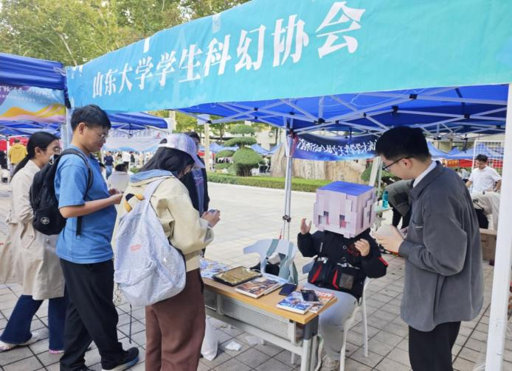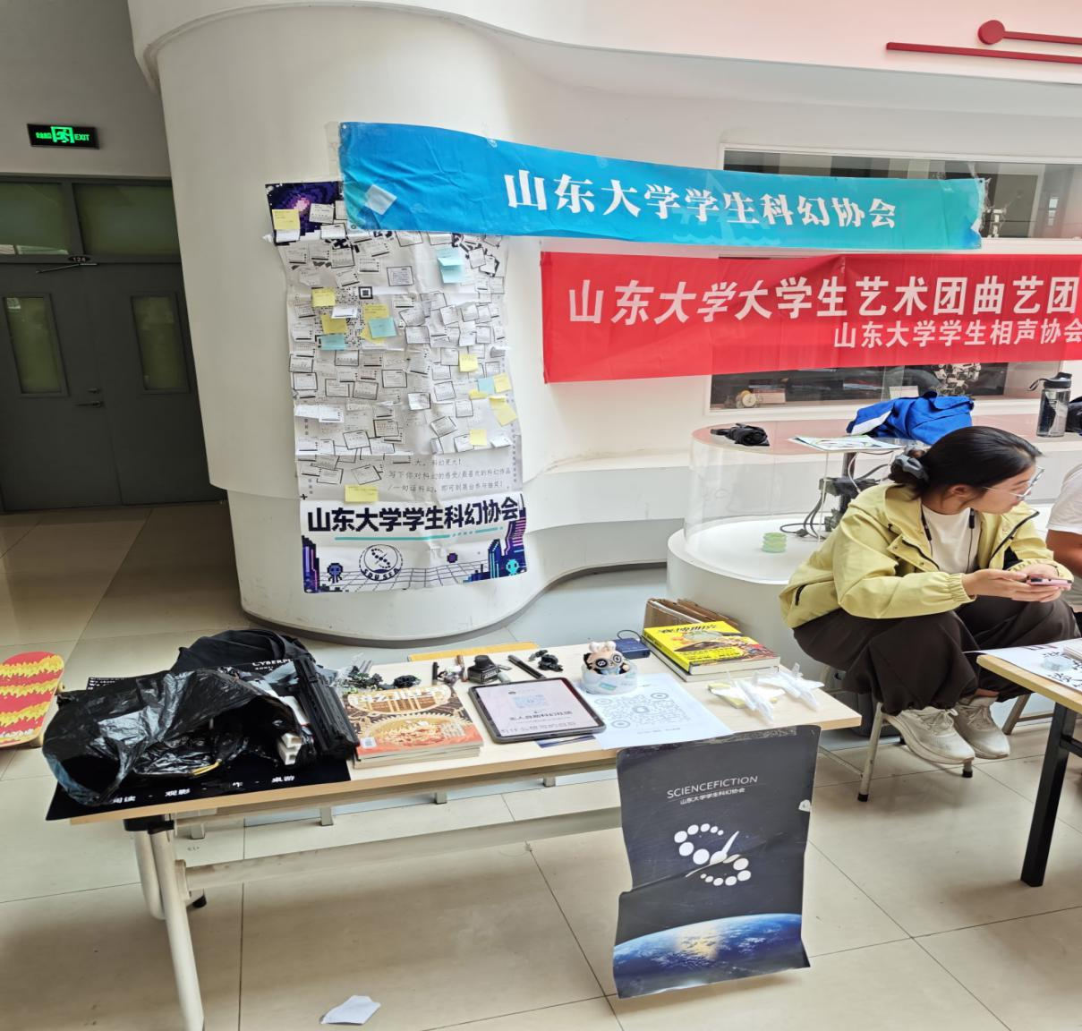
左图：2026年10月，山大幻协中心校区室外纳新现场
右图：2026年10月，山大幻协兴隆山校区室内纳新现场

左图：2026年10月，山大幻协社娘吧唧
右图：上架QQ表情商城的社娘表情包，制作者：李司煜
2026年8—10月，为庆祝山大幻协成立二十周年（2006—2026），山大幻协筹划制作电子版纪念社刊《山》。
2026年11月，《山东大学学生科幻协会发展历史》（第二版，截至2026年10月）正式定稿，并于山大幻协QQ群中发布。
相对于第一版山大幻协会史，第二版会史进行了大刀阔斧式的修订重编，升级内容大致可以分为以下四个方面：一是以文字+图片的形式补充了部分新发现的山大幻协史实；二是核实修正了第一版会史中不准确的史实；三是尽可能统一格式，规范用词，形成范式，以便于后续的再次修订；四是增添附录12则，内容包括但不限于对山大威海、青岛校区幻协历史的考证，山大幻协历次活动的文字记录报道等。
本次修订重编会史所参考的史料大致来源于以下五方面：一是豆瓣兴趣小组【山东大学科幻协会】；二是微信公众号【山东大学科幻协会】【SFA10422】；三是人人网【山东大学科幻协会】；四是雨果奖最佳粉丝杂志《零重力报》主编【河流】搜集整理汇编的高校幻协史料，包括但不限于《高校科幻协会发展史（第三版）》《高校科幻协会史料汇编（第一版）》；五是山大幻协历任管理层留存、提供的各类资料，提供者包括但不限于：肖兆旭、兰欣然、刘洋、李华翼、毛鹏哲、刘琬云、盛渝林、黄可其等人。
2026年11月，山大幻协20周年电子版纪念社刊《山》正式定稿

2021年之前，山大幻协的官方正式全称为“山东大学科幻协会”（偶尔也会写作“山东大学学生科幻协会”，但较为少见）。 2021年之后，学校强制要求：所有学生社团均需在社团名称中加上“学生”二字，故山大幻协的官方正式名称由“山东大学科幻协会”变更为“山东大学学生科幻协会”，并一直沿用至今。 因此，本会史以2021年为分界线——2021年前的“山大幻协”全称一般情况下均写为“山东大学科幻协会”，2021年后的“山大幻协”全称统一写为“山东大学学生科幻协会”。
2008-2010期间，贾胜龙连任了两届幻协会长（第3任、第4任）。连任原因是当年山大幻协管理人员青黄不接。此后，山大幻协会长均能做到一学年一换届。
2013年9月后，山大幻协不再对会徽图案进行改动，仅在部分校内活动开展时，偶尔变更会徽颜色。
2020年9月-2021年8月，李华翼担任山大幻协第15任会长期间，山东大学开始逐步强制要求学生社团规范社团全称，故而本年度“山大幻协”的全称时而写作“山东大学科幻协会”，时而写作“山东大学学生科幻协会”。甚至出现了2020年10月山大幻协参加百团大战纳新活动时出现了写作“山东大学学生科幻协会”的横幅与写作“山东大学科幻协会”的海报一同上镜的神奇景观。
2022年秋季学期的“百团大战”社团纳新活动原计划线下举行，因此山大幻协已经于2022年9月提前制作好了2022年协会纳新海报及纳新传单。但因新冠疫情导致线下纳新活动取消，故而这批纳新宣传物料在2022年时并没有被使用，而是用在了后来2023年春季学期的线下“百团大战”社团纳新时。

